KUPNÍ SMLOUVA
číslo prodávajícího: /
číslo kupujícího: 5123

uzavřená podle zákona č. 89/2012 Sb., občanského zákoníku, ve znění pozdějších předpisů (dále jen „smlouva“).

Článek 1.
Smluvní strany:
- Česká republika – Hasičský záchranný sbor Zlínského kraje
se sídlem: Přílucká 213 760 01 Zlín
IČO: 70887306
DIČ: CZ70887306
Zastoupená: plk. Ing. Vítem Rušarem,
ředitelem Hasičského záchranného sboru Zlínského kraje Bankovní spojení: Česká národní banka
Číslo účtu:
Kontaktní osoba:
Tel. / e-mail:
ID datové schránky: z3paa5u
(dále jen „kupující“)

a

- Auto Eder a.s.
se sídlem: Chebská 392/116b, Dvory, 360 06 Karlovy Vary
zapsána ve veřejném rejstříku, vedeným u Krajského soudu v Plzni, oddíl B, vložka 2252
IČO: 29066476
DIČ: CZ29066476
Bankovní spojení: Československá obchodní banka, a.s. Číslo účtu:
Zastoupená: Janem Ederem, předsedou představenstva
Tel. / email.:
ID datové schránky: z8epb42

(dále jen „prodávající“)

Článek 2.
Základní ustanovení
- Tato smlouva se uzavírá na základě rámcové dohody čj.: MV-120562-20/PO-PSM-2024, která byla uzavřena prodávajícím s centrálním zadavatelem.
- Smluvní strany se v souladu s ustanovením § 2079 a násl. zákona č. 89/2012 Sb., občanského zákoníku, ve znění pozdějších předpisů (dále jen „ObčZ ") dohodly, že se rozsah a obsah vzájemných práv a povinností z této smlouvy vyplývajících a neupravených touto smlouvou bude řídit příslušnými ustanoveními ObčZ a dalšími právními předpisy ČR.
- Smluvní strany prohlašují, že údaje uvedené v čl. 1. této smlouvy a taktéž oprávnění k podnikání prodávajícího jsou v souladu s právní skutečností v době uzavření této smlouvy.

1
Kupní smlouva na základě Rámcové dohody čj.:MV-120562-20/PO-PSM-2024
Smluvní strany se zavazují, že změny údajů uvedených v čl. 1. této smlouvy oznámí písemně bez prodlení druhé smluvní straně.

Článek 3.
Předmět smlouvy
- Předmětem této smlouvy je dodávka 1 ks vyprošťovacího automobilu vč. požárního příslušenství a komunikačních prostředků Toyota Hilux – Extra Cab 2.8 AT executive dle přílohy 1 této smlouvy (dále jen „zboží“ nebo „VYA“). Podrobný popis zboží je uveden v příloze č. 1 této smlouvy, která je její nedílnou součástí.
- Touto smlouvou se prodávající zavazuje dodat kupujícímu za podmínek v ní sjednaných zboží specifikované v odst. 1 tohoto článku a převést na kupujícího vlastnické právo k němu.
- Kupující se zavazuje zboží převzít a zaplatit za něj sjednanou kupní cenu.
- Zboží bude nové, nepoužité, nerepasované, certifikované, homologované, určené pro český trh, odpovídající kogentním právním předpisům ČR i EU a oborovým normám, zejména předpisům dopravního práva. Pro výrobu VYA bude použit pouze nový, dosud nepoužitý automobilový podvozek, který není v době převzetí kupujícím starší 18 měsíců, a pro účelovou nástavbu jsou použity pouze nové a originální součásti. Zboží bude vyrobeno z prvotřídních materiálů a odpovídající současným parametrům a požadavkům nejvyšší kvality. Prodávající a případní poddodavatelé budou při výrobě zboží používat dopravní techniku a stroje v souladu s aktuálními ekologickými normami. Požaduje-li zvláštní právní nebo normativní předpis /např. zákon č. 22/1997 Sb., nařízení vlády č. 173/1997 Sb., nebo vyhláška č. 69/2014 Sb./ zvláštní požadavek či dokument, musí být součástí dodávky zboží splnění předmětného požadavku či dodání předmětného dokumentu.
- Součástí dodávky zboží je i předání dokladů, které se ke zboží vztahují (čl. 4. odst. 6 této
smlouvy) a doprava do místa plnění.
- Prodávající tímto prohlašuje, že zboží nemá právní vady ve smyslu § 1920 a násl. ObčZ.

Článek 4.
Doba, místo a způsob předání zboží
- Prodávající je povinen dodat kupujícímu bezvadné zboží v místě plnění nejpozději do 14 (čtrnácti) měsíců od nabytí účinnosti této smlouvy.
- Prodávající se zavazuje písemně informovat kupujícího o termínu dodání zboží nejméně
3 (tři) pracovní dny předem. Pokud tak neučiní, může prodávající dodat zboží jen
po předchozím souhlasu kupujícího.
- Místo plnění je uvedeno v následující tabulce:

Místo plnění | Počet (ks)
Adresa: Přílucká 213, 760 01 Zlín | 1
Osoba oprávněna k převzetí zboží:
- Splněním dodávky se rozumí odevzdání a uvedení zboží do provozu v místě plnění, převzetí zboží oprávněnými osobami kupujícího a dodání všech dokladů nutných k jeho provozování podle právních předpisů a technických norem ČR.

2
Kupní smlouva na základě Rámcové dohody čj.:MV-120562-20/PO-PSM-2024
- Kupující pro účely převzetí zboží provede kontrolu zejména:
  - dodané značky, typu, druhu a roku výroby,
  - zjevných jakostních vlastností,
  - vad a známek poškození zboží,
  - dodaných dokladů (dokumentace).
- Prodávající předá kupujícímu tyto doklady vztahující se ke zboží dle čl. 3. této smlouvy:
  - základní technický popis (může být součástí návodu),
  - kompletní dokumentaci potřebnou k registraci vozidla v České republice se zapsanými povinnými údaji dle platné legislativy v době dodání zboží,
  - rozhodnutí Ministerstva dopravy ČR o schválení technické způsobilosti typu samostatného technického celku vozidla,
  - osvědčení Ministerstva dopravy ČR o schválení technické způsobilosti typu samostatného technického celku vozidla,
  - návod k použití, obsluze a údržbě s ohledem na bezpečnost práce a ekologii (bude obsahovat zejména pokyny k jízdě, a obsluze účelové nástavby, provozní pokyny a pokyny k údržbě, pokyny seznam činností povoleny uživateli, pokyny k intervalům a rozsahu stanovených kontrol mezi servisními prohlídkami),
  - pokyny pro opravy, které je provozovatel oprávněn uskutečňovat sám včetně určení rozsahu těchto oprav s katalogem náhradních dílů a výkresovou dokumentaci,
  - seznam vybavení včetně požárního příslušenství,
  - seznam servisních míst s kontaktními údaji,
  - prohlášení o shodě výrobku dle nařízení vlády č. 173/1997 Sb., kterým se stanoví vybrané výrobky k posuzování shody, ve znění pozdějších předpisů,
  - prohlášení výrobce podvozku, že při výrobě byly dodrženy veškeré jeho pokyny uvedené v manuálu pro nástavbáře a že byly dodrženy podmínky schválených výjimek z tohoto manuálu,
  - záruční list,
  - záruční listy, doklady a dokumentace k provozování příslušenství a vybavení,
  - další doklady dle platné legislativy v době dodání zboží,
  - předávací protokol.
- Prodávající předá kupujícímu všechny nezbytné doklady a dokumenty požadované legislativou vztahující se ke zboží dle čl. 3. odst. 1 této smlouvy v českém jazyce. Cizojazyčné dokumenty a doklady (zejména návod) jsou přípustné, pouze pokud budou opatřeny překladem do českého jazyka. Prodávající se zavazuje zajistit seznámení kupujícího s obsluhou zboží.
- O předání a převzetí zboží bude mezi prodávajícím a kupujícím sepsán předávací protokol ve třech vyhotoveních (dále jen „protokol“). Po jednom vyhotovení pro kupujícího a prodávajícího a jedno vyhotovení jako součást faktury. V případě zjištěných zjevných vad zboží může kupující odmítnout jeho převzetí, což řádně i s důvody potvrdí na příslušném dokladu.
- Prodávající umožní osobám pověřeným kupujícím, včetně zpracovatele technických podmínek, během výroby zboží, nejméně 2 inspekční prohlídky v jeho zařízeních k ověření správného postupu realizace výroby zboží. Tyto osoby jsou povinné oznámit termín inspekční prohlídky nejméně 3 (tři) pracovní dny předem.
- Při dodání zboží proběhne v místě plnění provozní zkouška, které budou přítomny osoby pověřené kupujícím.
Článek 5.
Kupní cena a platební podmínky
- Kupní cena za zboží uvedené v čl. 3. odst. 1 této smlouvy je stanovena dohodou smluvních stran a činí celkem za 1 ks vyprošťovacího automobilu vč. požárního příslušenství a komunikačních prostředků
  - Bez DPH 3 372 302,-Kč

3
Kupní smlouva na základě Rámcové dohody čj.:MV-120562-20/PO-PSM-2024
- DPH 21 % 708 183,42,- Kč
- Celkem vč. DPH 4 080 485,42,- Kč
(slovy: čtyři miliony osmdesát tisíc čtyři sta osmdesát pět korun českých čtyřicet dva haléřů);

z toho za 1 ks vyprošťovacího automobilu vč. komunikačních prostředků a bez požárního příslušenství
- Bez DPH 2 917 357,00 Kč
- DPH 21 % 612 644,97 Kč
- Celkem vč. DPH 3 530 001,97 Kč
(slovy: tři miliony pět set třicet tisíc jedna korun českých devadesát sedm haléřů); cena za požární příslušenství k 1 ks vyprošťovacího automobilu
  - Bez DPH 454 945,00 Kč
  - DPH 21 % 95 538,45 Kč
  - Celkem vč. DPH 550 483,45 Kč
(slovy: pět set padesát tisíc čtyři sta osmdesát tři korun českých čtyřicet pět haléřů);
- Tato sjednaná kupní cena je konečná a zahrnuje veškeré náklady spojené s dodávkou zboží (doprava, seznámení s obsluhou, clo atd.). V ceně jsou zahrnuty i veškeré náklady spojené s dopravou zboží na místo plnění a případná možná rizika (cenové či měnové vlivy apod.).
- Cena bude zaplacena na základě faktury (fakturou je možno chápat daňový doklad) vystavené prodávajícím po převzetí kompletního zboží kupujícím. Faktura (daňový doklad) bude vystavena v českém jazyce a musí obsahovat náležitosti stanovené právními předpisy, evidenční číslo smlouvy a dále vyčíslení zvlášť ceny za zboží v Kč bez DPH, zvlášť DPH a celkovou cenu za zboží v Kč včetně DPH. Prodávající je povinen vystavit fakturu nejpozději do dvou pracovních dnů od řádného předání zboží. Prodávající doručí fakturu v listinné podobě do sídla kupujícího, popřípadě elektronicky ve strukturovaných datových formátech dle usnesení vlády č. 347/2017 nebo ve formátu pdf na e-mailovou adresu: zlk.fakturace@hzscr.cz z e-mailové adresy prodávajícího, nebo do datové schránky kupujícího.
- Cena za zboží v Kč včetně DPH se stanovuje připočtením sazby DPH platné v den
fakturace dle platné legislativy v zemi kupujícího.
- Smluvní strany se dohodly, že platba bude provedena v českých korunách (CZK) výhradně na účet prodávajícího uvedený v čl. 1. této smlouvy. Uvedený účet prodávajícího musí být veden a zveřejněn v registru plátců DPH.
- Pokud prodávající nemá účet zřízený v peněžním ústavu na území České republiky, bankovní poplatky za zahraniční platbu jdou na vrub prodávajícího.
- Fakturace po splnění požadovaných podmínek dodávky se uskuteční na adresu:
Hasičský záchranný sbor Zlínského kraje, Přílucká 213, 760 01 Zlín
- Prodávající je povinen přiložit k faktuře (daňovému dokladu) originál protokolu.
- Smluvní strany se dohodly na lhůtě splatnosti faktury v délce 30 (třiceti) kalendářních dnů ode dne doručení faktury na kontaktní adresu kupujícího. V případě pochybností se má za to, že dnem doručení se rozumí třetí pracovní den ode dne odeslání faktury.
- Faktury předložené v prosinci daného roku musí být doručeny kupujícímu nejpozději do
10. prosince daného roku. Při doručení po tomto termínu nelze fakturu proplatit v daném roce. Prodávající bere na vědomí, že kupující vzhledem k ročnímu rozpočtovému cyklu organizační složky státu nemůže do uvolnění rozpočtových prostředků v následujícím roce uhradit kupní cenu. V tomto případě se kupující nedostává do prodlení a není povinen hradit smluvní ani zákonný úrok z prodlení ani strpět jiné právní dopady této skutečnosti.

4
Kupní smlouva na základě Rámcové dohody čj.:MV-120562-20/PO-PSM-2024
Prodávající bere na vědomí, že ze strany kupujícího nelze proplatit fakturu v období od druhé poloviny prosince daného roku do konce první poloviny března následujícího roku.
- Kupní cena se považuje za uhrazenou okamžikem odepsání fakturované kupní ceny z bankovního účtu kupujícího. Pokud kupující uplatní nárok na odstranění vady zboží ve lhůtě splatnosti faktury, není kupující povinen až do odstranění vady uhradit cenu zboží. Okamžikem odstranění vady zboží začne běžet nová lhůta splatnosti faktury v délce 30 (třiceti) kalendářních dnů.
- Kupující nebude poskytovat prodávajícímu jakékoliv zálohy na úhradu ceny zboží nebo jeho části a prodávající prohlašuje, že žádnou zálohovou platbu nepožaduje a požadovat nebude.
- Kupující je oprávněn před uplynutím lhůty splatnosti faktury vrátit bez zaplacení fakturu, která neobsahuje náležitosti stanovené touto smlouvou nebo budou-li tyto údaje uvedeny chybně, případně bude-li chybět některý z dokumentů uvedený v odstavci 8 tohoto článku smlouvy. Prodávající je povinen podle povahy nesprávnosti fakturu opravit, doplnit nebo nově vyhotovit. V takovém případě není kupující v prodlení se zaplacením ceny zboží. Okamžikem doručení náležitě doplněné či opravené faktury začne běžet nová lhůta splatnosti faktury v délce 30 (třiceti) kalendářních dnů.
- Smluvní strany si dojednaly, že kupující je oprávněn provést zajišťovací úhradu daně z přidané hodnoty ve smyslu § 109a zákona č. 235/2004 Sb., o dani z přidané hodnoty, ve znění pozdějších předpisů, na účet příslušného správce daně, jestliže se prodávající stane ke dni uskutečnitelného zdanitelného plnění nespolehlivým plátcem daně ve smyslu ustanovení § 106 zákona č. 235/2004 Sb., o dani z přidané hodnoty, ve znění pozdějších předpisů.
Článek 6.
Vlastnické právo ke zboží a nebezpečí škody na zboží
- Kupující nabývá vlastnické právo ke zboží okamžikem jeho převzetí od prodávajícího.
- Nebezpečí škody na zboží přechází na kupujícího okamžikem převzetí zboží
od prodávajícího v místě plnění.
Článek 7.
Záruka a vady zboží
- Na dodávky zboží bude poskytnuta prodávajícím ve smyslu § 2113 a násl. ObčZ, kupujícímu záruka za jakost zboží spočívající v tom, že zboží, bude po záruční dobu způsobilé k zasmluvněnému a v zadávací dokumentaci stanovenému účelu a nebude mít právní vady ve smyslu § 1920 a násl. ObčZ. Veškeré náklady kupujícího spojené s uplatněním práv z vadného plnění či záruky /včetně záruky za jakost/ jdou plně k tíži prodávajícího. Kupující je oprávněn nárok na náhradu nákladů uplatnit do jednoho roku od jeho zjištění a prodávající je povinen jej proplatit /jednoměsíční lhůta uvedená v § 1924 ObčZ se nepoužije/. Důkazní břemeno po celou dobu běhu záruční doby nese prodávající.
- Prodávajícím bude poskytnuta záruční doba v délce 24 měsíců na zboží včetně požárního příslušenství.
- Záruční doba začíná běžet dnem předání zboží kupujícímu. Záruční doba neběží po dobu, po kterou kupující nemůže užívat zboží pro jeho vady, za které odpovídá prodávající.
- Poruší-li prodávající povinnosti stanovené v čl. 3. této smlouvy, jedná se o vady plnění. Za vady plnění se považuje i dodání jiného druhu zboží, než určuje tato smlouva.
- Zjistí-li kupující vady týkající se jakosti dodaného zboží již při dodání, je oprávněn odmítnout jejich převzetí a od smlouvy odstoupit. To platí i při dodání jiného druhu zboží, než určuje smlouva. Odstoupení od smlouvy kupující písemně oznámí bez zbytečného odkladu prodávajícímu.

5
Kupní smlouva na základě Rámcové dohody čj.:MV-120562-20/PO-PSM-2024
- Vady, které se týkají jakosti dodaného zboží, které kupující zjistí až po převzetí dodávky, je prodávající povinen odstranit nejpozději do 15 (patnácti) kalendářních dnů od oznámení reklamace, nedohodnou-li se smluvní strany v reklamačním protokolu jinak.
- Veškeré vady zboží je kupující povinen uplatnit u prodávajícího bez zbytečného odkladu poté, kdy vadu zjistil, a to formou písemného oznámení o vadě nebo emailem na adresu prestavby@autoeder.cz. Na oznámení vad je prodávající povinen odpovědět do dvou pracovních dnů ode dne oznámení. Pokud tak neučiní, má se za to, že souhlasí s termínem odstranění vad uvedeným v ohlášení. V případě, že kupující nesdělí při vytknutí vady či vad zboží v rámci záruční doby prodávajícímu jiný požadavek, je prodávající povinen vytýkané vady ve lhůtě do 15 (patnácti) dnů vlastním nákladem odstranit, nedohodnou-li se smluvní strany v reklamačním protokolu jinak. Bude-li pro prodávajícího technicky proveditelné, a nikoliv nepřiměřeně zatěžující, je povinen provést odstranění vady v místě určeném kupujícím.
- Vážná vada (porucha) bude odstraněna nejpozději do 10 (deseti) pracovních dnů od písemného oznámení vad, nedohodnou-li se smluvní strany v reklamačním protokolu jinak. Vážná vada (porucha) je definována jako porucha znemožňující bezpečné použití zboží.
- Další nároky kupujícího plynoucí mu z titulu vad zboží z obecně závazných právních předpisů nejsou tímto nikterak dotčeny.
- Prodávající prohlašuje, že je jediným garantem plnění této smlouvy a na jeho vrub budou řešeny veškeré záruky.
- Veškeré náklady kupujícího související s opravou vad včetně nákladů na dopravu reklamovaného zboží, na které se prokazatelně vztahuje záruka, budou hrazeny prodávajícím. Kupující je oprávněn nárok na náhradu nákladů uplatnit do jednoho roku od jeho zjištění a prodávající je povinen jej proplatit. Jednoměsíční lhůta uvedená v § 1924 ObčZ se nepoužije
- Záruka za jakost zboží a odpovědnost za vady a práva s nimi spojená nejsou podmíněny povinností absolvovat garanční či servisní prohlídky, revize apod. Povinné servisní a garanční prohlídky, revize apod. jdou zcela k tíži a na náklady prodávajícího.
- Vznikne-Ii kupujícímu nebo třetí osobě vadou zboží nebo v důsledku porušení smluvních povinností ze strany prodávajícího škoda na majetku, odpovídá prodávající za škodu v plném rozsahu, a to za každou škodu či za více škod spolu souvisejících.
- Vznikne-Ii kupujícímu nebo třetí osobě vadou zboží nebo v důsledku porušení smluvních povinností ze strany prodávajícího škoda na zdraví, nebo dojde k usmrcení, odpovídá prodávající za škodu v neomezeném rozsahu a je povinen nahradit škodu v jakékoli výši.
Článek 8.
Záruční servis
- Prodávající se zavazuje, na základě písemného, telefonického, popř. emailového oznámení kupujícího, zajistit záruční servisní služby na dodané zboží u kupujícího, bude- li to pro prodávajícího technicky proveditelné, a nikoliv nepřiměřeně zatěžující, příp. ve výrobním závodě či v servisních organizacích se smluvním závazkem na provádění servisních prací. Prodávající ručí za kvalitu a termínový průběh servisních služeb, ať jsou poskytovány výrobním závodem nebo smluvním partnerem.
- Seznam organizací poskytujících servis podle této smlouvy je uveden v příloze č. 2 této
smlouvy a je její nedílnou součástí.
- Prodávající se zavazuje po dobu záruky uvedené v čl. 7. této smlouvy provádět drobné
opravy přímo u kupujícího.
- Reklamace, které nemohou být odstraněny opravou, budou řešeny výměnným způsobem vadného dílu za díl nový na náklady prodávajícího.

6
Kupní smlouva na základě Rámcové dohody čj.:MV-120562-20/PO-PSM-2024
- Prodávající se zavazuje dodávat kupujícímu náhradní díly na zboží po dobu 10 (deseti) let
ode dne ukončení výroby daného typu zboží.
- Prodávající opravňuje proškolené pracovníky kupujícího k provádění těchto oprav:
  - výměna poškozených dílů,
  - drobné opravy laku.
Článek 9.
Povinnost mlčenlivosti
- Prodávající se zavazuje zachovávat ve vztahu ke třetím osobám mlčenlivost o informacích, které při plnění této smlouvy získá od kupujícího či jeho zaměstnancích a spolupracovnících a nesmí je zpřístupnit bez písemného souhlasu kupujícího žádné třetí osobě ani je použít v rozporu s účelem této smlouvy, ledaže se jedná o:
  - informace, které jsou veřejně přístupné, nebo
  - případ, kdy je zpřístupnění informace vyžadováno zákonem nebo závazným rozhodnutím oprávněného orgánu.
- Prodávající je povinen zavázat povinností mlčenlivosti podle odstavce 1 tohoto článku všechny osoby, které se budou podílet na dodání zboží kupujícímu nebo odstranění vad zboží dle této smlouvy.
- Za porušení povinnosti mlčenlivosti těmito osobami, odpovídá prodávající, jako by povinnost porušil sám.
- Povinnost mlčenlivosti trvá i po skončení plnění této smlouvy.
- Veškerá komunikace mezi smluvními stranami bude probíhat prostřednictvím osob oprávněných jednat jménem smluvních stran, kontaktních osob, popř. dalších k tomu pověřených osob.
Článek 10.
Smluvní pokuty a odstoupení od smlouvy
- V případě nedodržení termínu dodání a předání zboží podle čl. 4. odst. 1 této smlouvy ze strany prodávajícího, v případě nepřevzetí zboží ze strany kupujícího z důvodů vad zboží nebo v případě prodlení prodávajícího s odstraněním vad zboží (dle čl. 7. této smlouvy) je prodávající povinen uhradit kupujícímu smluvní pokutu ve výši 5 000,- Kč (slovy: pět tisíc korun českých) za každý, byť i započatý kalendářní den prodlení se splněním jeho povinnosti.
- Jestliže prodávající poruší jakoukoli povinnost podle čl. 9. této smlouvy nebo nezajistí dodávky náhradních dílů dle čl. 8. odst. 6 této smlouvy, zavazuje se uhradit kupujícímu smluvní pokutu ve výši 50 000,- Kč (slovy: padesát tisíc korun českých) za každé jednotlivé porušení povinnosti.
- V případě prodlení kupujícího s úhradou daňového dokladu (faktury) je prodávající oprávněn účtovat úrok z prodlení za splnění podmínky podle § 1968 ObčZ ve výši podle
§ 1970 ObčZ.
- Smluvní pokutu a úrok z prodlení vyúčtuje oprávněná strana straně povinné vystavením sankční faktury. Pro smluvní pokutu a úrok z prodlení se stanovuje doba splatnosti 14 (čtrnáct) kalendářních dnů ode dne doručení sankční faktury druhé straně.
- Zaplacením smluvní pokuty a úroku z prodlení není dotčen nárok smluvních stran na náhradu škody nebo odškodnění v plné výši ani povinnost prodávajícího řádně dodat zboží či odstranit jeho vady.
- Za podstatné porušení smlouvy prodávajícím, které zakládá právo kupujícího na
odstoupení od smlouvy, se považuje zejména:
  - prodlení prodávajícího s dodáním zboží o více než dvacet kalendářních dnů,

7
Kupní smlouva na základě Rámcové dohody čj.:MV-120562-20/PO-PSM-2024
  - prodlení při odstranění vad zboží ve lhůtě stanovené podle čl. 7. této smlouvy o více než sedm kalendářních dnů,
  - porušení jakékoli povinnosti prodávajícího podle čl. 9 a čl. 11 odst. 8 této smlouvy,
  - nepravdivé prohlášení prodávajícího podle čl. 12 po dobu účinnosti této smlouvy,
  - postup prodávajícího při dodání zboží v rozporu s pokyny kupujícího.
- Kupující je dále oprávněn od smlouvy odstoupit v případě, že:
  - vůči majetku prodávajícího probíhá insolvenční řízení, v němž bylo vydáno rozhodnutí o úpadku, pokud to právní předpisy umožňují,
  - insolvenční návrh na prodávajícího byl zamítnut proto, že majetek prodávajícího nepostačuje k úhradě nákladů insolvenčního řízení,
  - prodávající vstoupí do likvidace,
  - účet uvedený v čl. 1 smlouvy není veden v registru plátců DPH.
- Prodávající je oprávněn od smlouvy odstoupit v případě, že:
  - kupující bude v prodlení s úhradou svých peněžitých závazků vyplývajících ze smlouvy
po dobu delší než 60 (šedesát) kalendářních dnů,
  - pokud kupující nezajistí podmínky pro řádné předání plnění a tuto skutečnost po písemném upozornění nenapraví ani v přiměřené lhůtě.
- Účinky každého odstoupení od smlouvy nastávají okamžikem doručení písemného projevu vůle odstoupit od této smlouvy druhé smluvní straně. Odstoupení od smlouvy se nedotýká zejména nároku na náhradu škody, smluvní pokuty a povinnosti mlčenlivosti.
Článek 11.
Ostatní ujednání
- Smluvní strany jsou povinny bez zbytečného odkladu oznámit druhé smluvní straně změnu údajů uvedených v čl. 1 této smlouvy.
Kontaktní osobou kupujícího je:
Kontaktní osobou prodávajícího je:

- Vyhrazené změny závazku ve smyslu § 100 odst. 1 zákona č. 134/2016 Sb., o zadávání veřejných zakázek, ve znění pozdějších předpisů:
  - změnu výše kupní ceny včetně DPH, která se úměrně zvýší, popřípadě sníží, v důsledku změn právních předpisů v oblasti daně z přidané hodnoty (změna sazby DPH) účinných ke dni zdanitelného plnění; o této vyhrazené změně závazku smluvní strany dodatek smlouvy neuzavírají;
  - prodloužení doby plnění (dodání zboží):
    - při vzniku mimořádných nepředvídatelných a neodvratitelných okolností, u kterých nebylo možno rozumně očekávat, že by s nimi smluvní strany počítaly v době uzavření smlouvy, a kterými jsou zejména živelné pohromy, epidemie či závažné společenské události (vis maior), které objektivně znemožní splnění závazku prodávajícího; o této vyhrazené změně závazku smluvní strany uzavírají dodatek smlouvy; prodávající za účelem případného uzavření dodatku je povinen oslovit kupujícího a doložit nastání, případně trvání nepředvídatelných a neodvratitelných okolností, přičemž kupující není povinen žádosti prodávajícího vyhovět; v případě vyhovění žádosti prodávajícího (uzavření dodatku smlouvy) se doba plnění prodlužuje úměrně (o celou dobu) k prokázané době nastání (trvání) nepředvídatelných a neodvratitelných okolností;
    - pokud prodávající nebude moci dodat zboží ve sjednané době plnění z důvodu objektivní nemožnosti splnění jeho závazku v přímé souvislosti s opatřeními veřejné moci (krizová opatření, opatření orgánů ochrany zdraví atd.) vydávanými v reakci na výskyt infekčního onemocnění (spočívajících zejména ve významném omezení či uzavření výrobních závodů, vytvoření karanténních oblastí atd.) na
8
Kupní smlouva na základě Rámcové dohody čj.:MV-120562-20/PO-PSM-2024
území České republiky, případně i jiném státu, na jehož území dochází k činnostem (prodávajícího či jeho poddodavatelů) nezbytných k splnění smlouvy, jejichž dopadům nebyl ani s náležitou péčí sto zabránit; o této vyhrazené změně závazku smluvní strany uzavírají dodatek smlouvy; prodávající za účelem případného uzavření dodatku je povinen oslovit kupujícího a doložit (popsat a odůvodnit) nastání, případně trvání výše uvedených rozhodných skutečností, přičemž kupující není povinen žádosti prodávajícího vyhovět; v případě vyhovění žádosti prodávajícího (uzavření dodatku smlouvy) se doba plnění prodlužuje úměrně (o celou dobu) k prokázané době nastání (trvání) rozhodných skutečností;
    - při vzniku překážky na straně třetích osob či orgánů veřejné moci, kdy je plnění smlouvy na jednání těchto osob či orgánů veřejné moci závislé a je jimi podmíněno, přičemž prodávající jednající s náležitou péčí nemohl vzniku překážky objektivně zabránit; o této vyhrazené změně závazku smluvní strany uzavírají dodatek smlouvy; prodávající za účelem případného uzavření dodatku je povinen oslovit kupujícího a doložit (popsat a odůvodnit) nastání, případně trvání předmětných překážek, přičemž kupující není povinen žádosti prodávajícího vyhovět; v případě vyhovění žádosti prodávajícího (uzavření dodatku smlouvy) se doba plnění prodlužuje úměrně (o celou dobu) k prokázané době nastání (trvání) předmětných překážek.
- Prodávající není bez předchozího písemného souhlasu kupujícího oprávněn postoupit práva a povinnosti z jednotlivých smluv na třetí osobu.
- Prodávající je ve smyslu ustanovení § 2 písm. e) zákona č. 320/2001 Sb., o finanční kontrole ve veřejné správě a o změně některých zákonů (zákon o finanční kontrole), ve znění pozdějších předpisů, osobou povinou spolupůsobit při výkonu finanční kontroly prováděné v souvislosti s úhradou zboží nebo služeb z veřejných výdajů.
- Prodávající je povinen archivovat originální vyhotovení smlouvy včetně jejích dodatků, originály účetních dokladů a dalších dokladů vztahujících se k realizaci předmětu této smlouvy po dobu 10 (deseti) let od zániku této smlouvy. Po tuto dobu je prodávající povinen umožnit osobám oprávněným k výkonu kontroly projektu provést kontrolu dokladů souvisejících s plněním této smlouvy.
- Prodávající je povinen upozornit bez zbytečného odkladu kupujícího písemně na existující či hrozící střet zájmů, co střet zájmů vznikne nebo vyjde najevo, pokud prodávající i při vynaložení veškeré odborné péče nemohl střet zájmů zjistit před uzavřením této smlouvy.
- Prodávající bez jakýchkoliv výhrad souhlasí se zveřejněním své identifikace a dalších údajů uvedených ve smlouvě včetně ceny zboží a prohlašuje, že skutečnosti ve smlouvě uvedené nepovažuje za obchodní tajemství ve smyslu příslušných ustanovení právních předpisů.
- Prodávající je povinen zajistit řádné a včasné plnění finančních závazků svým poddodavatelům, kdy za řádné a včasné plnění se považuje plné uhrazení poddodavatelem vystavených faktur za plnění poskytnutá k plnění veřejné zakázky, a to vždy do 5 (pěti) pracovních dnů od obdržení platby ze strany kupujícího za konkrétní plnění. Prodávající se zavazuje přenést totožnou povinnost do dalších úrovní dodavatelského řetězce a zavázat své poddodavatele k plnění a šíření této povinnosti též do nižších úrovní dodavatelského řetězce. Kupující je oprávněn požadovat předložení smlouvy uzavřené mezi prodávajícím a jeho poddodavatelem k nahlédnutí.
Článek 12.
Prohlášení prodávajícího
- Prodávající podpisem této smlouvy prohlašuje, že při plnění předmětu smlouvy
  - nepřekročí limity stanovené v článku 5k nařízení Rady (EU) č. 833/2014 ze dne 31. července 2014, o omezujících opatřeních vzhledem k činnostem Ruska destabilizujícím
9
Kupní smlouva na základě Rámcové dohody čj.:MV-120562-20/PO-PSM-2024
situaci na Ukrajině, ve znění nařízení Rady (EU) č. 2022/576 ze dne 8. dubna 2022 a nařízení Rady (EU) č. 2022/1269 ze dne 21. července 2022;
  - nevyužije:
    - ruského státního příslušníka, fyzickou či právnickou osobu nebo subjekt či orgán se sídlem v Rusku,
    - právnickou osobu, subjekt nebo orgán, které jsou z více než 50 % přímo či nepřímo vlastněny některým ze subjektů uvedených v písmeni a) tohoto písmene, nebo
    - fyzickou nebo právnickou osobu, subjekt nebo orgán, kteří jednají jménem nebo na
pokyn některého ze subjektů uvedených v písmeni a) nebo b) tohoto písmene,
včetně poddodavatelů, dodavatelů nebo subjektů podílejících se na realizaci veřejné zakázky, pokud by plnili více než 10 % ceny zboží;
  - není sankcionovanou osobou ve smyslu nařízení Rady (EU) č. 269/2014 ze dne
17. března 2014, o omezujících opatřeních vzhledem k činnostem narušujícím nebo ohrožujícím územní celistvost, svrchovanost a nezávislost Ukrajiny, ve znění nařízení Rady (EU) č. 2022/1273 ze dne 21. července 2022, nařízení Rady (EU) č. 208/2014 ze dne 5. března 2014, o omezujících opatřeních vůči některým osobám, subjektům a orgánům vzhledem k situaci na Ukrajině, v platném znění, nařízení Rady (ES) č. 765/2006 ze dne 18. května 2006, o omezujících opatřeních vzhledem k situaci v Bělorusku a k zapojení Běloruska do ruské agrese proti Ukrajině, v platném znění, včetně aktuálních příloh těchto všech nařízení, tj. nenachází se na tzv. sankčních seznamech.
- Prodávající je povinen bezodkladně informovat kupujícího o změnách spočívajících ve skutečnostech uvedených v odst. 1 tohoto článku zasláním informace do datové schránky kupujícího.
Článek 13.
Závěrečná ustanovení
- Tato smlouva nabývá platnosti dnem podpisu smluvních stran a podle § 6 odst. 1 zákona č. 340/2015 Sb., o zvláštních podmínkách účinnosti některých smluv, uveřejňování těchto smluv a o registru smluv, ve znění pozdějších předpisů (dále jen „zákon o registru smluv“), účinnosti dnem uveřejnění prostřednictvím registru smluv.
- V souladu se zákonem o registru smluv se smluvní strany dohodly, že kupující zašle tuto smlouvu správci registru smluv k uveřejnění ve lhůtě stanovené tímto zákonem a o nabytí účinnosti této smlouvy písemně vyrozumí prodávajícího.
- Smluvní strany uzavírají tuto smlouvu v souladu se zákonem č. 110/2019 Sb., o zpracování osobních údajů, a podle Nařízení Evropského parlamentu a Rady (EU) 2016/679 ze dne 27. dubna 2016 o ochraně fyzických osob v souvislosti se zpracováním osobních údajů a o volném pohybu těchto údajů a o zrušení směrnice 95/46/ES (obecné nařízení o ochraně osobních údajů). Osobní údaje stran budou před odesláním anonymizovány v souladu se zákonem č. 110/2019 Sb., o zpracování osobních údajů.
- Vztahy touto smlouvou neupravené se řídí primárně ustanoveními rámcové dohody a platným českým právním řádem zejména § 2079 a násl. ObčZ a kogentními normami reglementující smluvní vztah a dopadající na jeho předmět.
- Smluvní strany vylučují aplikaci ustanovení § 557 ObčZ na tuto smlouvu.
- Smluvní strany se dohodly, že prodávající přebírá podle § 1765 ObčZ riziko změny okolností pouze v souvislosti s cenou za poskytnuté plnění.
- Smluvní strany se dohodly na uplatnění ustanovení § 576 ObčZ, při posuzování vlivu nicotnosti (vady) této smlouvy na ostatní ustanovení.

10
Kupní smlouva na základě Rámcové dohody čj.:MV-120562-20/PO-PSM-2024
- Právo kupujícího vyplývající z této smlouvy či jejího porušení se promlčují ve lhůtě 10 (deseti) let ode dne, kdy právo mohlo být uplatněno poprvé.
- V případě uzavření smlouvy ve dvojjazyčném znění je rozhodné znění v českém jazyce.
Veškerá komunikace smluvních stran bude probíhat v českém jazyce.
- Tuto smlouvu lze měnit, doplňovat či zrušit pouze dohodou smluvních stran, a to písemnými dodatky číslovanými vzestupnou řadou; jiná ujednání jsou neplatná.
- Smluvní strany se zavazují, že veškeré spory vzniklé v souvislosti s realizací této smlouvy budou řešeny nejprve smírnou cestou – dohodou. Nedojde-li k dohodě stran, bude spor projednán před příslušným českým soudem podle platného českého právního řádu.
- Veškerá korespondence mezi smluvními stranami, včetně jejich prohlášení, je bez vlivu na sjednaný obsah práv a povinností smluvních stran dle této smlouvy, není-li ve smlouvě stanoveno jinak.
- Tato smlouva je vyhotovena v elektronické podobě. Smluvní strana podepisující tuto smlouvu jako druhá v pořadí je povinna prokazatelně doručit podepsanou smlouvu druhé smluvní straně a centrálnímu zadavateli.
- Každá ze smluvních stran prohlašuje, že tuto smlouvu uzavírá svobodně a vážně, že považuje obsah této smlouvy za určitý a srozumitelný a že jsou jí známy veškeré skutečnosti, jež jsou pro uzavření této smlouvy rozhodující, na důkaz čehož připojují smluvní strany k této smlouvě své podpisy.

- Nedílnou součástí této smlouvy jsou níže uvedené přílohy: Příloha č. 1 – Podrobný popis zboží
Příloha č. 2 – Servisní střediska Příloha č. 3 – Kalkulace

V Karlových Varech dne Viz elektronický  podpis | Ve Zlíně dne Viz elektronický podpis
Za prodávajícího: Jan Digitálně podepsal  Jan Eder | Za kupujícího:  Ing. Vít Digitálně podepsal  Ing. Vít Rušar
Eder Datum: 2025.08.11  10:52:16 +02'00'  ............................................................  Jan Eder  předseda představenstva Auto Eder a.s. | Rušar Datum: 2025.08.18  ...............................0..9..:5..2..:4..0..+..0..2..'0..0.'........  plk. Ing. Vít Rušar  ředitel HZS Zlínského kraje

11
Kupní smlouva na základě Rámcové dohody čj.:MV-120562-20/PO-PSM-2024
Podrobný popis nabízeného plnění

Položka | MJ | Počet  MJ | Výrobce
Vozidlo Toyota Hilux - Extra Cab 2.8 AT executive | ks | 1 | Toyota
Zvláštní výstražné zařízení VYA  - Zvláštní výstražné zařízeni (déle jen „ZVZ") umožňuje reprodukci mluveného slova. Jeho světelná část je na VYA provedena v souladu s TP-STS/20-2019"', a to ve 2 samostatných celcích:  - hlavní část (dále jen světelné zařízení),  - doplňkové svítilny.  10.2. Všechny prvky světelné části zvláštního výstražného zařízení mají čiré kryty.  10.3. Hlavní světelná část zvláštního výstražného zařízení je typu „rampa" s čirým krytem, nejméně velikosti 2/3 šířky VYA, které má světelnou část opatřenou nejméně čtyřmi rohovými moduly a nejméně čtyřmi přímými moduly směrem dopředu (každý s nejméně třemi LED zdroji) vyzařujici světlo modré a červené barvy. Ostatní prvky dle TP. | sada | 1 | Holomý s.r.o.
Barevné provedení  - Pro barevnou úpravu VYA je použita bílá barva odstínu RAL 9003 podle vzorníku RAL 841 GL nebo obdobná barva (celková barevná definice óE s 3 od etalonu) a červená barva RAL 3024 podle  vzorníku RAL 841 GL nebo obdobná barva (celková barevná definice óE :5 3 od etalonu). Bilý vodorovný retroreflexní pruh je umístěn po obou stranách karoserie VYA v celé její délce.  - Na obou bočních stranách karosérie je v celé délce bílého retroreflexního pruhu umístěno liniové značení v barvě žlutozelené odstínu RAL 1026 podle vzorniku RAL 841 GL nebo obdobná barva (celková barevná definice óE s 3 od etalonu). Výška bílého zvýrazňujícího pruhu  je nejméně 200 mm a nejvíce 350 mm, včetně výšky liniového značení.  - Vodorovný liniový pruh o šířce 80 mm žlutozelené barvy odstinu RAL 1026 podle vzorníku RAL 841 GL nebo obdobná barva (celková barevná definice óE :5 3 od etalonu) je rovněž na obou stranách vozidla ve spodní části karoserie mezi nápravami, spodní okraj pruhu bude v úrovni spodní hrany  dveří.  - Na zadni části VYA jsou umistěny šikmé retroreflexni pruhy (šrafováni) ve tvaru převráceného písmene „V" žlutozelené barvy odstínu RAL 1026 podle vzorníku RAL 841 GL nebo obdobná barva  8/9  (celková barevná definice óE :5 3 od etalonu). Šíře každého šikmého pruhu a vzdálenost mezi nimi  je 150 mm. Sklon pruhu je 45°.  - V bílém retroreflexním zvýrazňujícím vodorovném pruhu na obou předních dveřích kabiny osádky je umistěn nápis s označenim dislokace jednotky. V prvním řádku je text HASIČSKÝ ZÁCHRANNÝ SBOR", ve druhém řádku je uveden název kraje. Konkrétní provedeni nápisů bude upřesněno  v průběhu realizace.  - Ve zvýrazňujícím bílém vodorovném pruhu je nápis „VYA-L12" o výšce základního písma 100 mm. Nápis je proveden v černé barvě.  - Na přední části karosérie kabiny osádky je umístěn nápis „HASIČI" o výšce pisma 100 až 200 mm.  - Ve středu přední kapoty VYA je umístěn velký znak „Hasičský záchranný sbor české republiky" o výšce 400 mm.  - Na zadni části VYA je umistěn bilý retro reflexní nápis „HASIČI" o výšce základniho písma nejméně  200 mm.  9.10. Veškeré nápisy jsou provedeny kolmým bezpatkovým písmem, písmeny velké abecedy. | proces | 1 | Auto Eder s.r.o
Pevné omyvatelné potahy zadních sedadel, pevné potahy na přední sedadla s ochranou proti mechanickému poškození sedadla od výstroje | sada | 1 | Auto Eder s.r.o
Radiostanice DM-4600E + TPM-900 / dle zadáni v TP | ks | 1 | Motorola + Airbus
Vestavba výsuvné prvky materiál | sada | 1 | Výroba Auto Eder s.r.o
Zástavba Omars | sada | 1 | Odtahová technika/Omars
V dosahu sedadla velitele vybavena dvěma samostatnou automobilovou zásuvkou CL s napětím 12 V a elektrickým proudem každé nejméně 8 A trvale napojenou na zdroj, dále dvěma zásuvkami USB s elektrickým proudem každé nejméně 2 A trvale napojenými na zdroj, dále jednou zásuvkou CL s napětím 12 V a elektrickým proudem nejméně 8 A napojenou na zdroj po zapnutí spínaci skřiňky pootočením kliče do prvni polohy, pro možnost připojení záznamového zařízeni.  + dodatečná příprava elektroinstalace pro ruční radiostanice a další dle TP | sada | 1 | Výroba Auto Eder s.r.o
Certifikované osvětlení Perimeter Labcraft (pro osvětlení blízkého okolí vozidla) | ks | 6 | Labcraft
LED světlo na ohebném krku Osram/čtecí světlo | ks | 1 | Osram
Sada pneu komplet + sněhové řetězy | sada | 1 | Toyota přibalem
Elektrický předehřev pro stálou temperaci chladící soustavy motoru | sada | 1 | Defa
RETTBOX AIR | ks | 1 | Marechal
Kompresor ARB | ks | 1 | ARB/CKMP12
Třetí plnohodnotný klíč | ks | 1 | Toyota
Odkládaci schránka strop | ks | 1 | ARB
Kryt motor převodovka | sada | 1 | Toyota
Požární technické příslušenství | sada | 1 | Dle detailního rozpisu
Instalace/ výroba/ montáž/ konstrukce | h | 192 | Auto Eder s.r.o.
Kabeláže, šrouby, pásky, kurty, spojky, izolace, zejména pak úchytná oka na všechny věcné prostředky k uchycení dle legislativy | sada | 1 | Auto Eder s.r.o

V Karlových Varech dne 23.12.2024

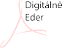
podepsal Jan
Jan Eder Oatum,2024.12.23
10:15:53+01'00'

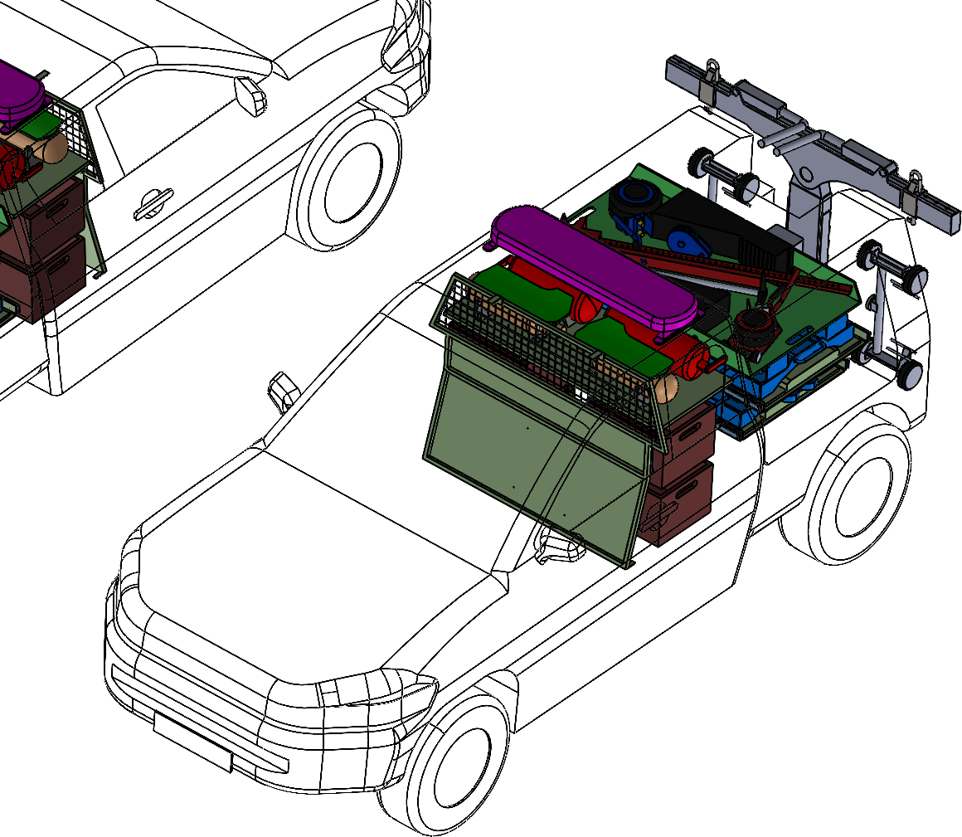
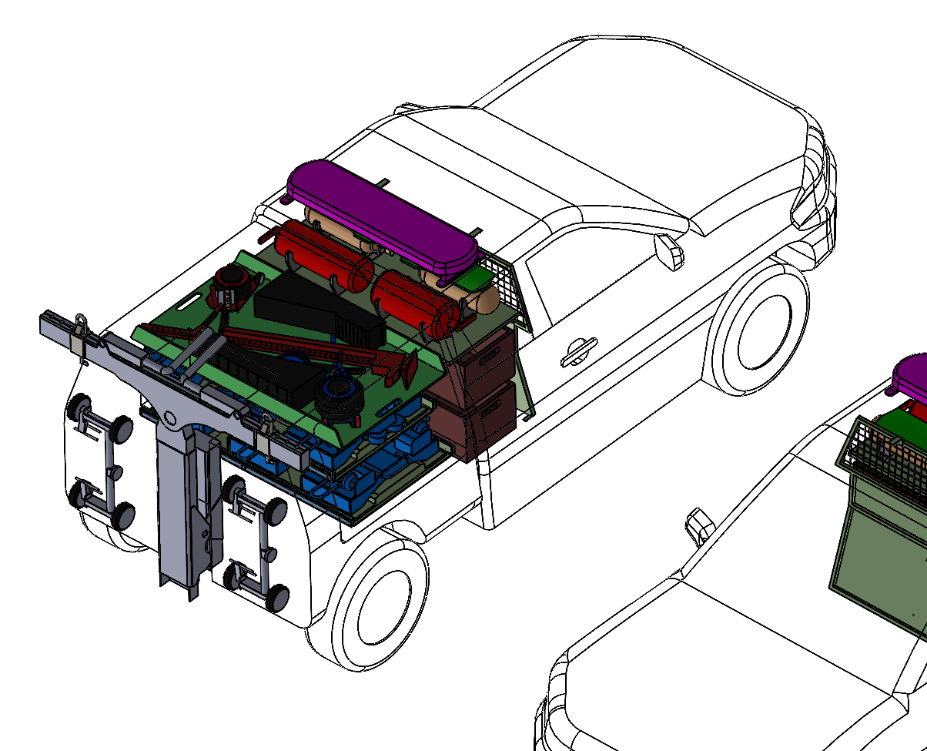

Toyota Hilux ExC OMARS list 1/4

25

4
26

43 45

44 45

4
Pozice dle tabulky bod.8 technických podmínek
Č. pozice | Popis
4 | Dýchací přístroj IDP
11 | Tlaková láhev
25 | Hasící přístroj CO2
26 | Hasící přístroj práškový
43 | Vozík odtahový s ř.napínáním
44 | Vozík odtahový s nat.kolečky
45 | Vozík transportní

11

Rozmístění prvků je pouze návrh.
Přesné rozmístění bude upraveno po konzultaci se zadavatelem.

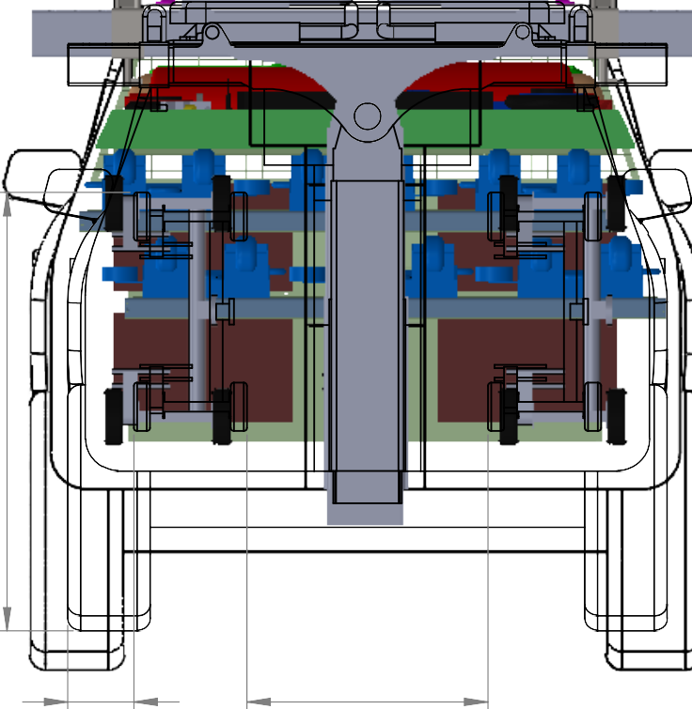
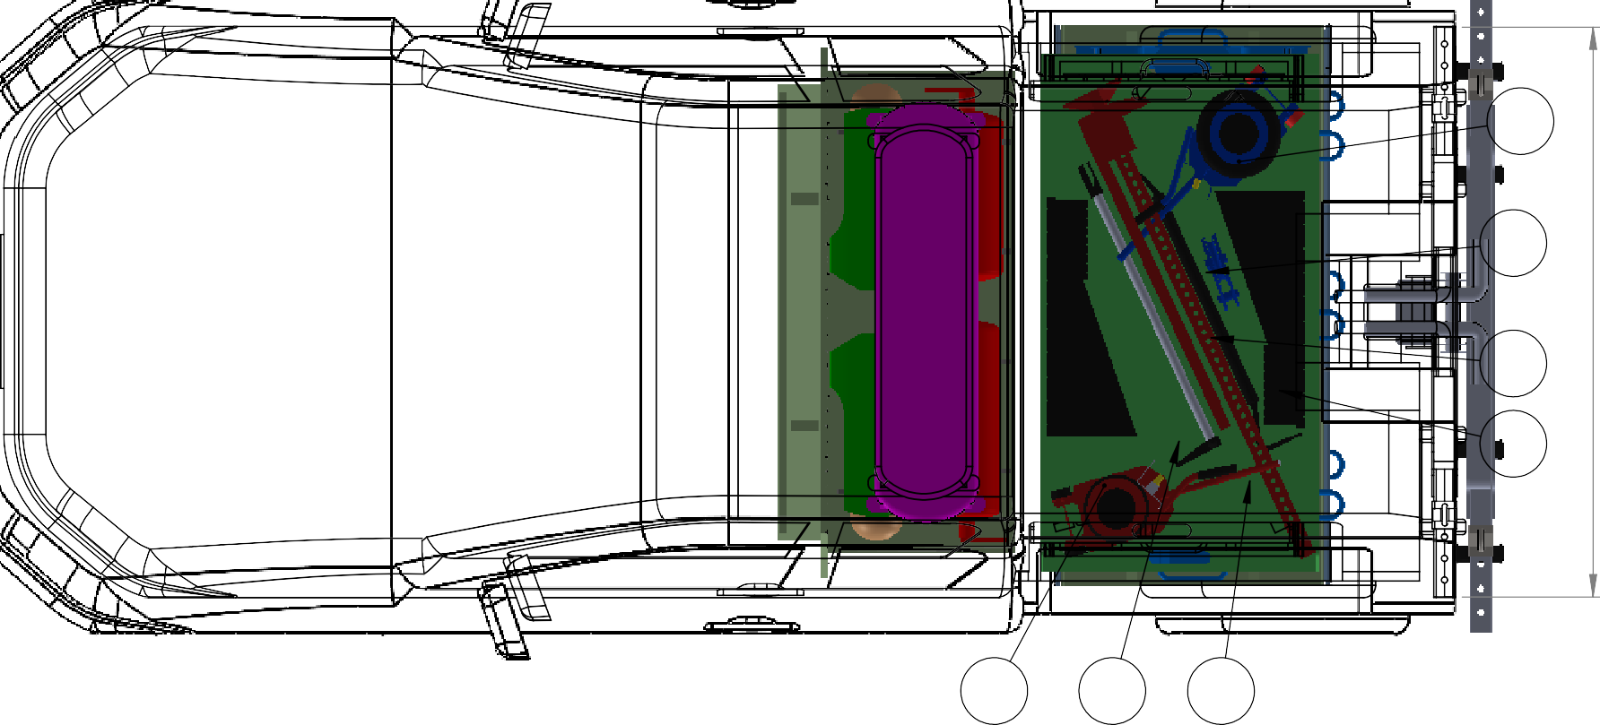
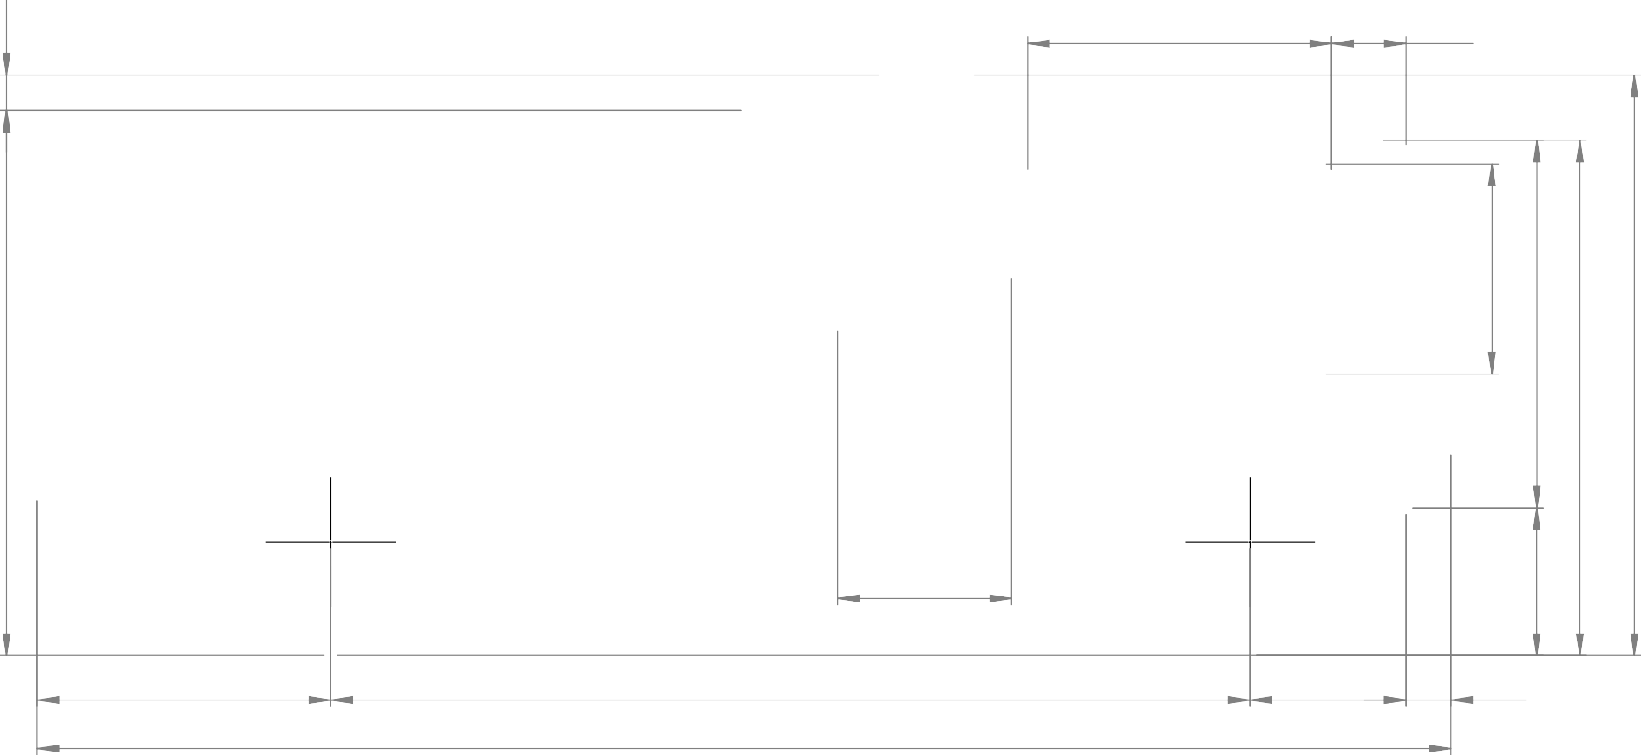
Toyota Hilux ExC OMARS list 2/4
205

746
49
6
17

9
48
14
47
950
250
985
3085
4744
524
150
1810
70
706
1236
474
1710
1880

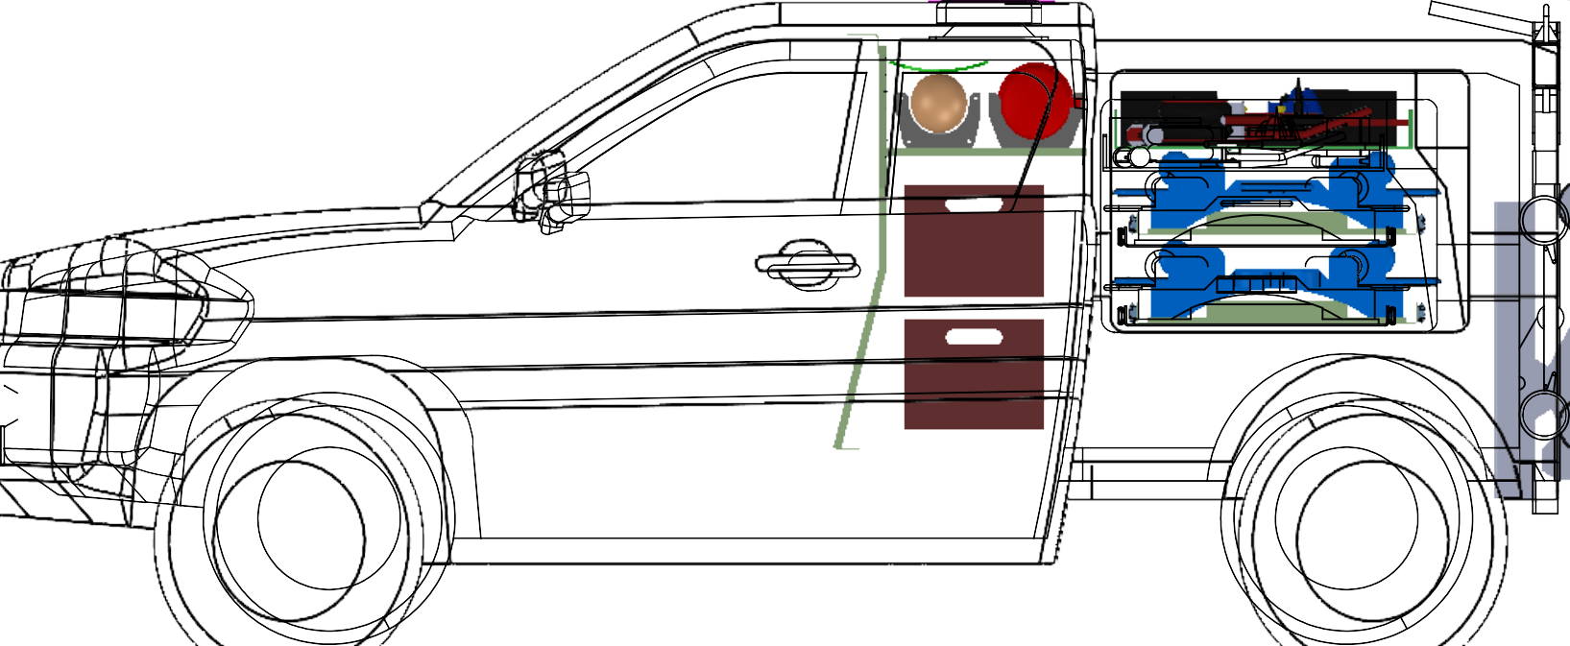
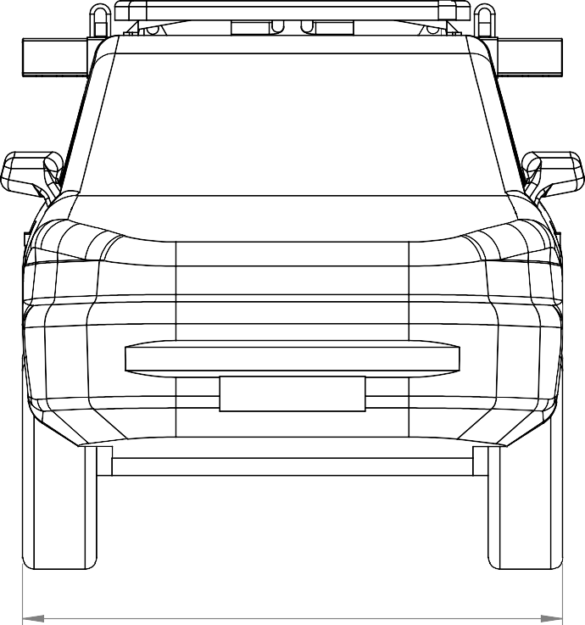
584
1855

Rozmístění prvků je pouze návrh.
1850
1360
Pozice dle tabulky bod.8 technických podmínek
Č. pozice | Popis
6 | Kladka s čepem
9 | Klín stabilizační s protiklínem
14 | Nástroj vyprošťovací ruční
17 | Páčidlo
47 | Zvedák mechanický
48 | Zvedák pneumatický 2 měchy
49 | Zvedák pneumatický 3 měchy

Přesné rozmístění bude upraveno po konzultaci se zadavatelem.
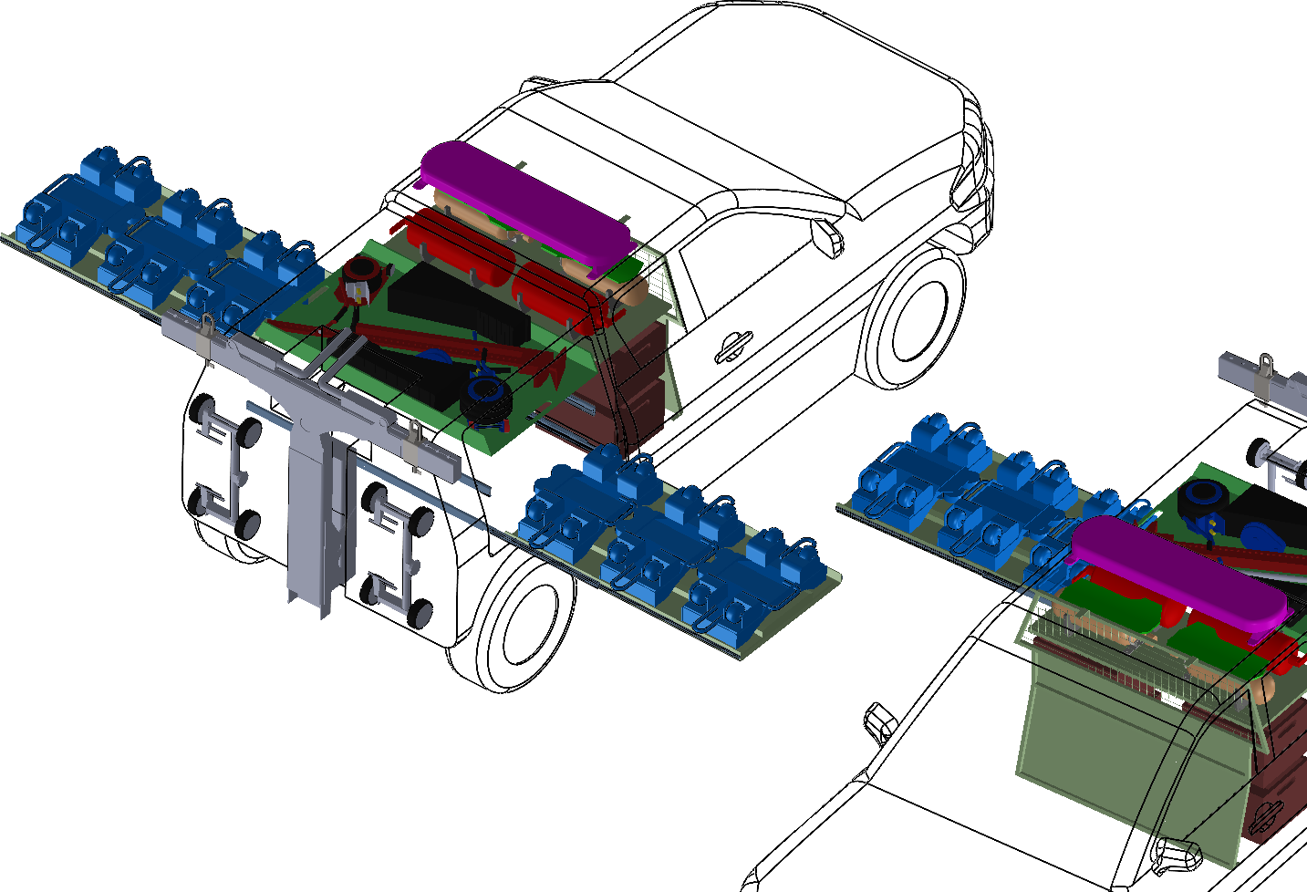
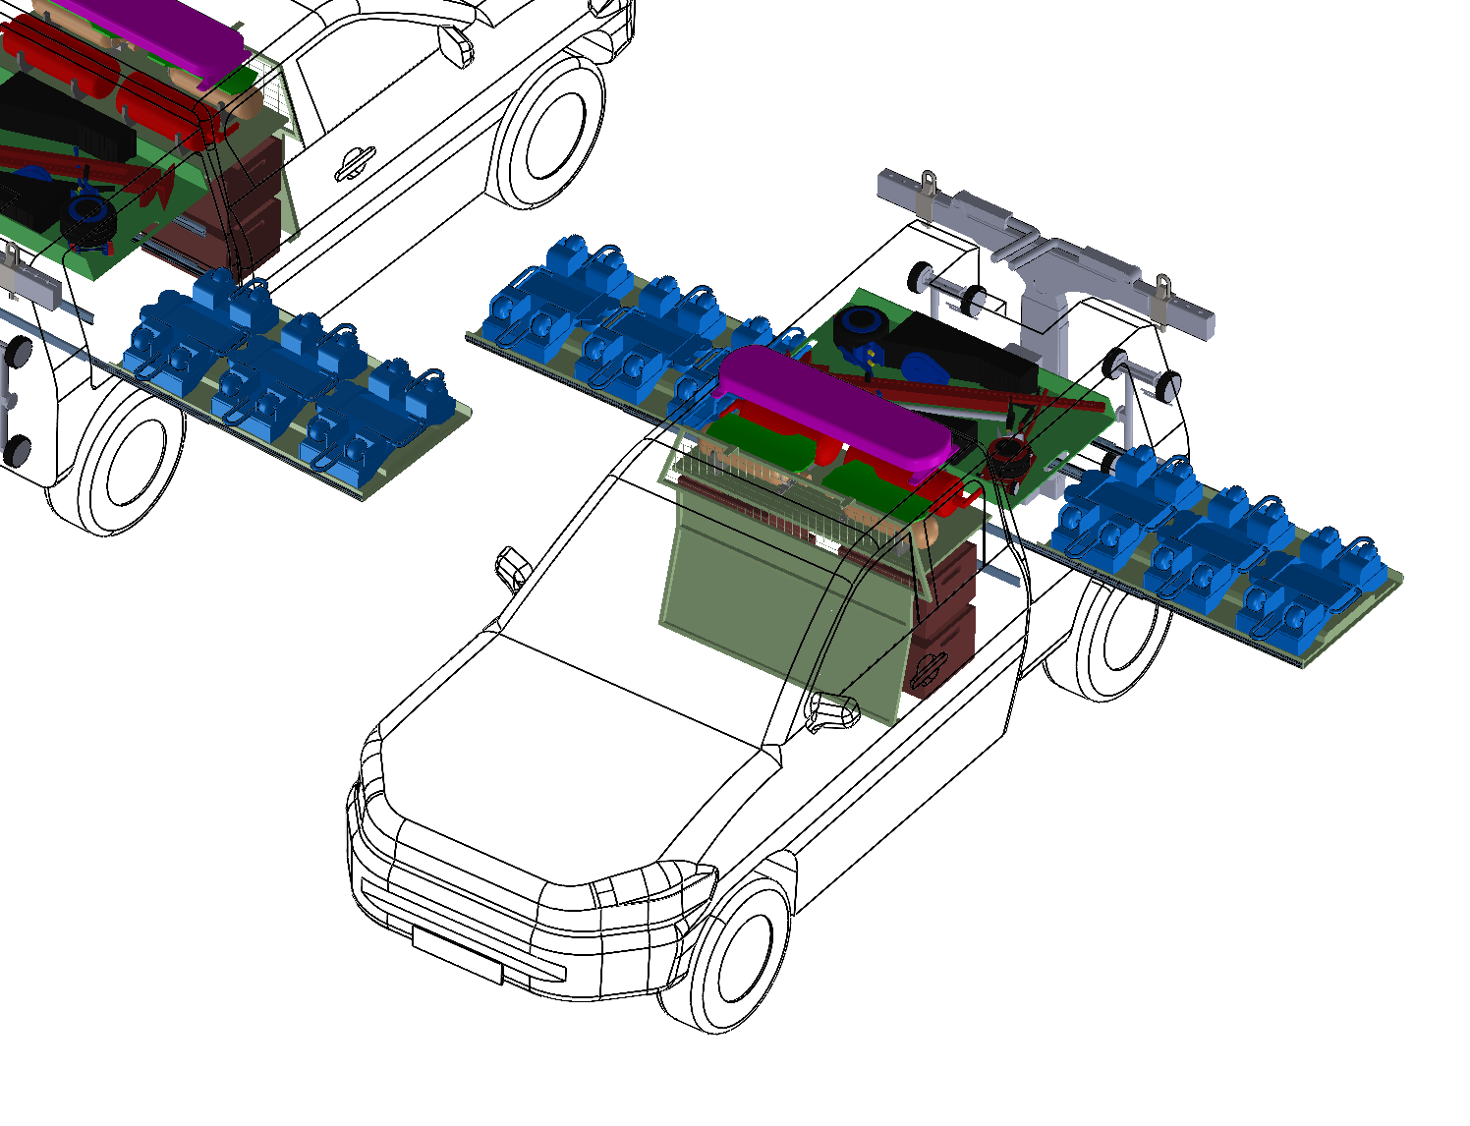
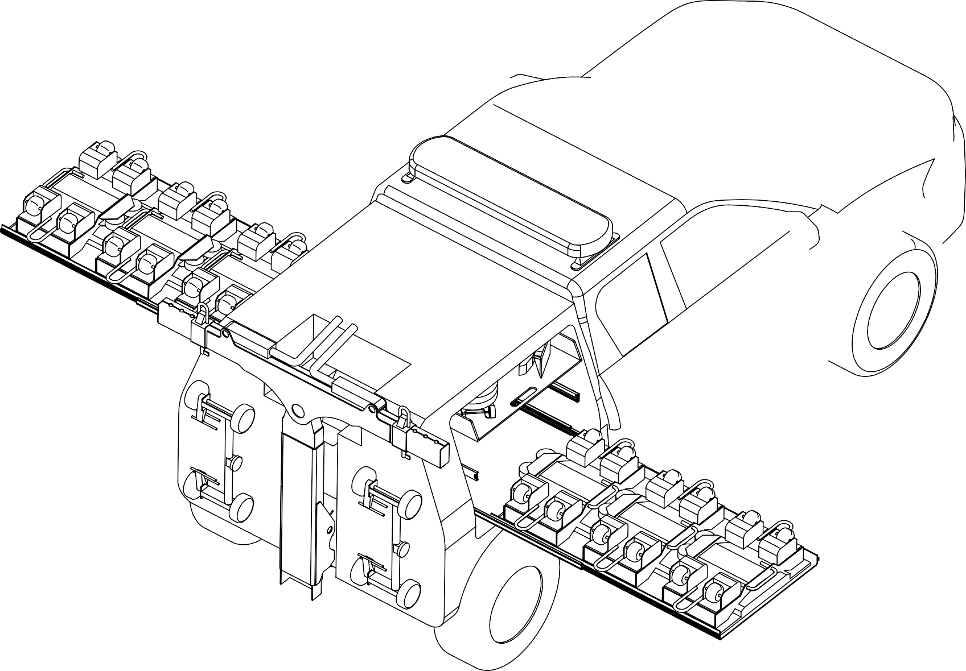
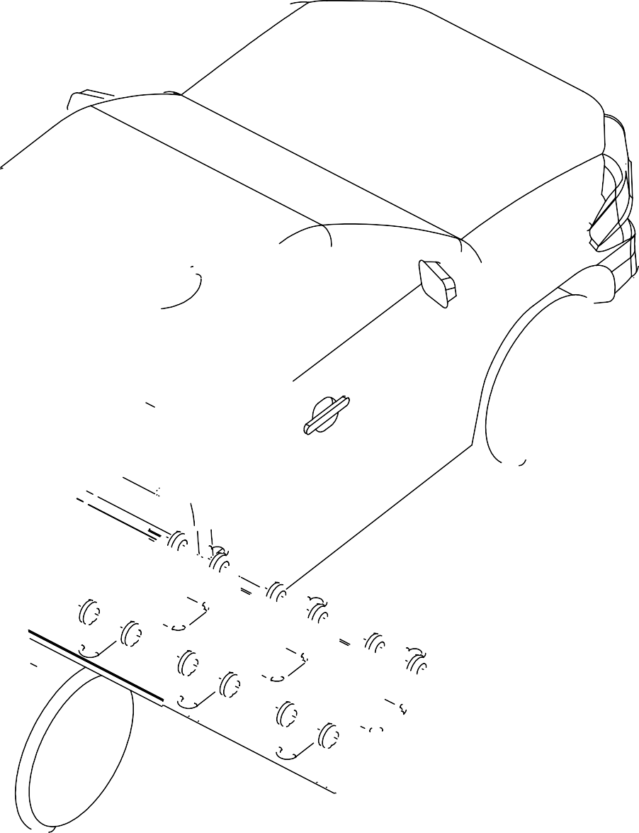
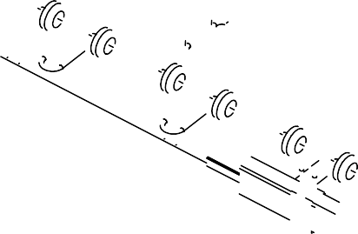






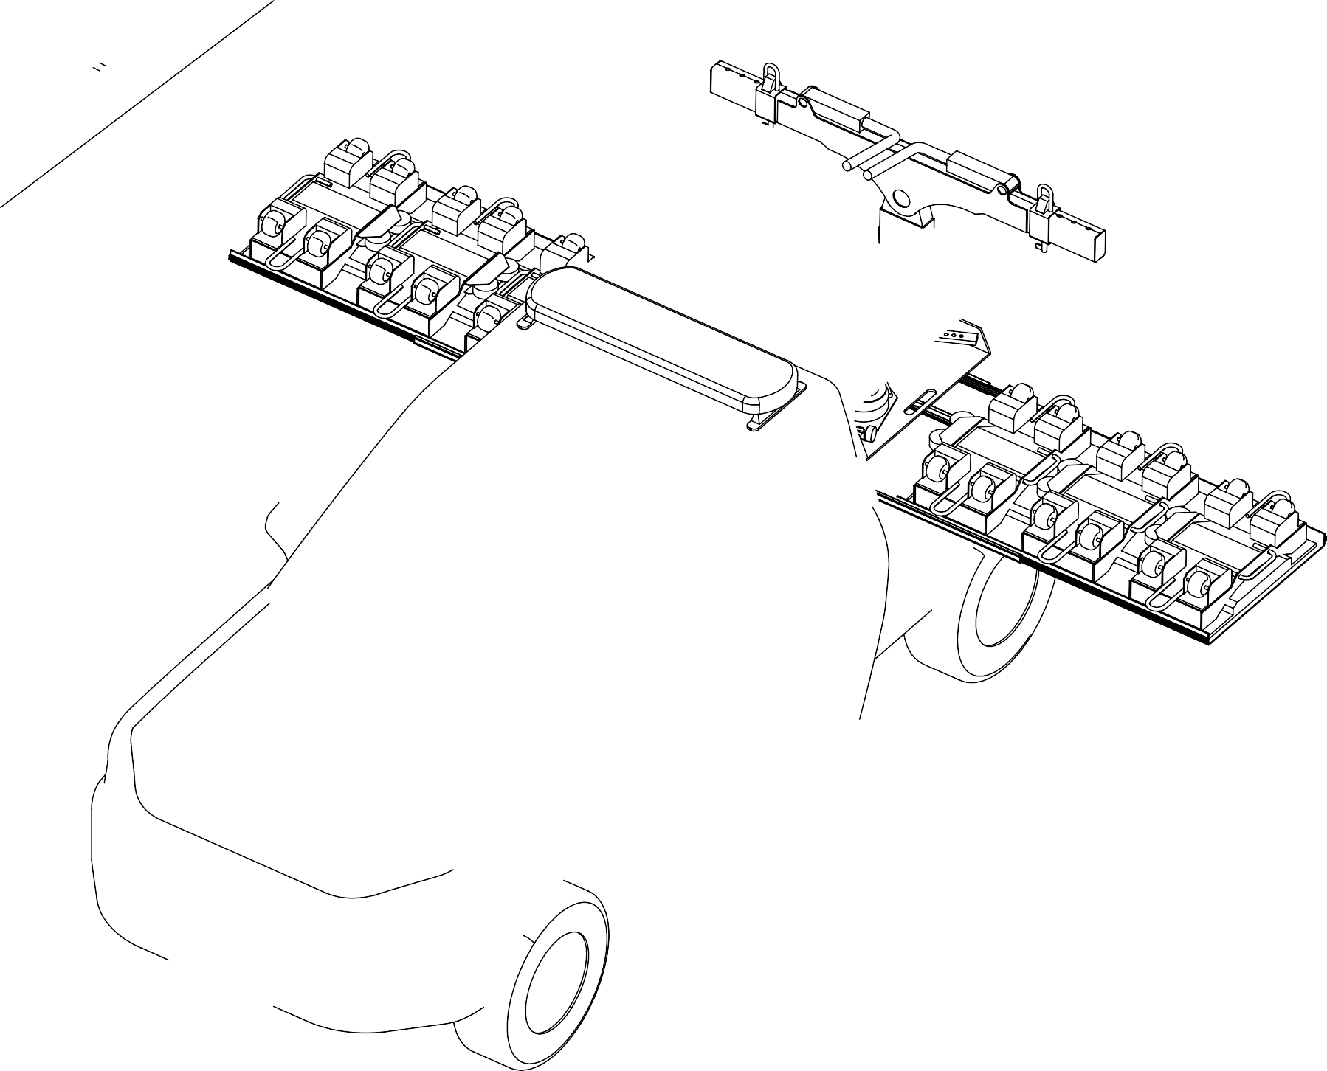


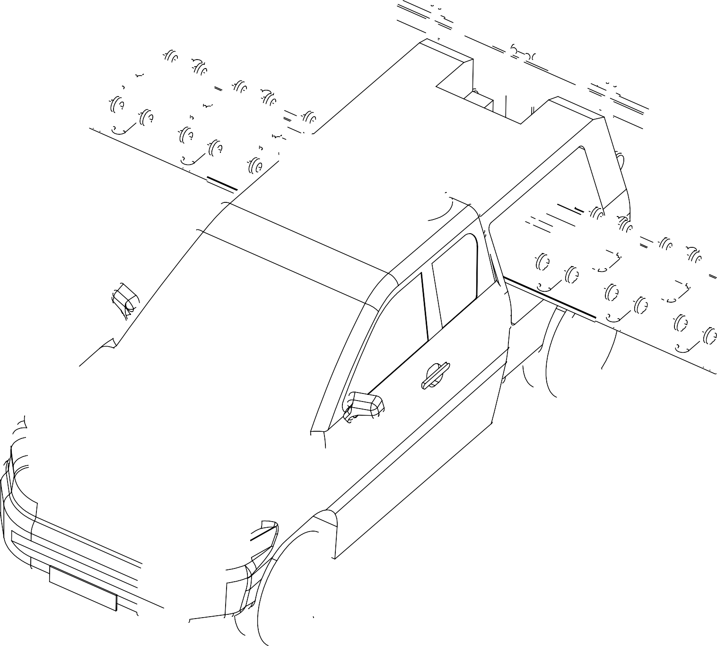
Toyota Hilux ExC OMARS list 3/4

25

44 45 26

4

43
44 45

4
Pozice dle tabulky bod.8 technických podmínek
Č. pozice | Popis
4 | Dýchací přístroj IDP
11 | Tlaková láhev
25 | Hasící přístroj CO2
26 | Hasící přístroj práškový
43 | Vozík odtahový s ř.napínáním
44 | Vozík odtahový s nat.kolečky
45 | Vozík transportní

11

Rozmístění prvků je pouze návrh.
Přesné rozmístění bude upraveno po konzultaci se zadavatelem.
Toyota Hilux ExC OMARS list 4/4
1174
944
1184
1414

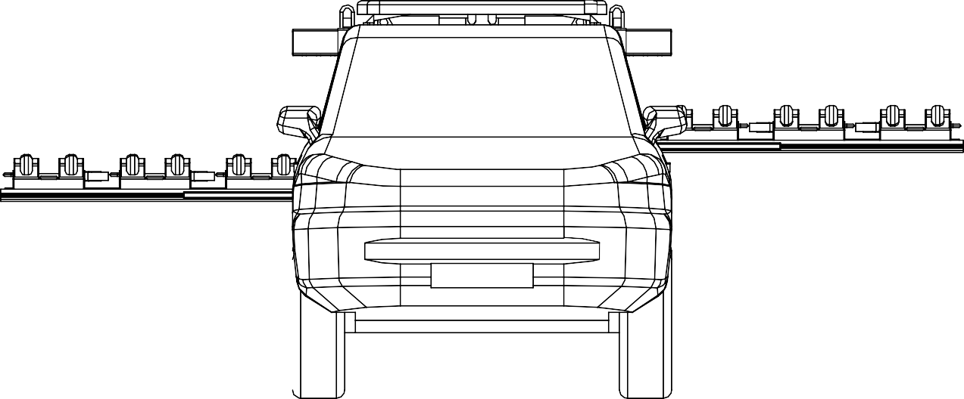
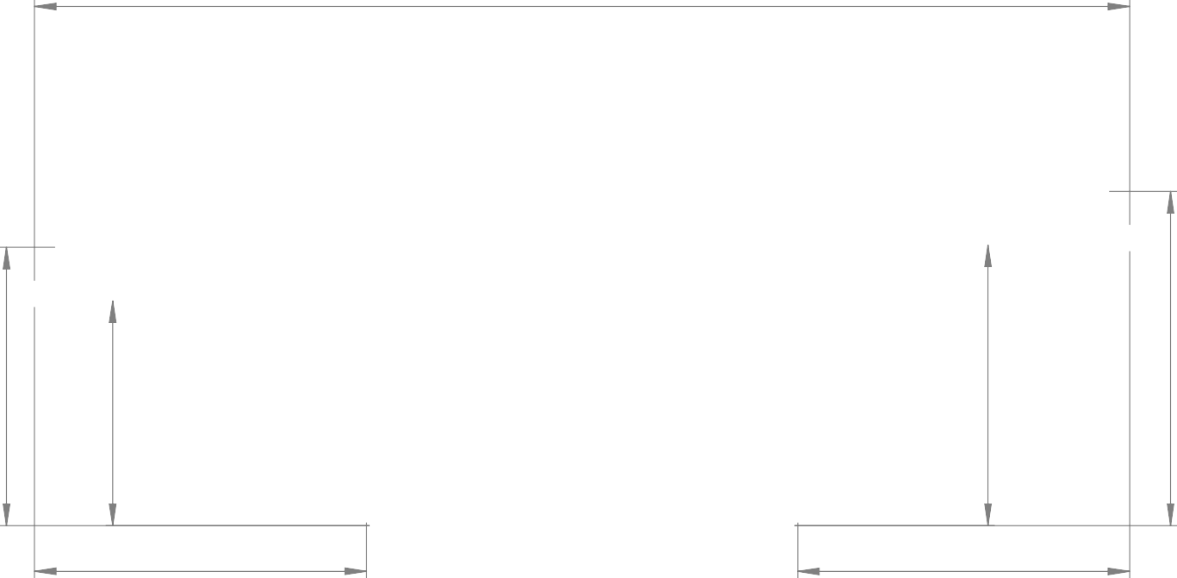
4710
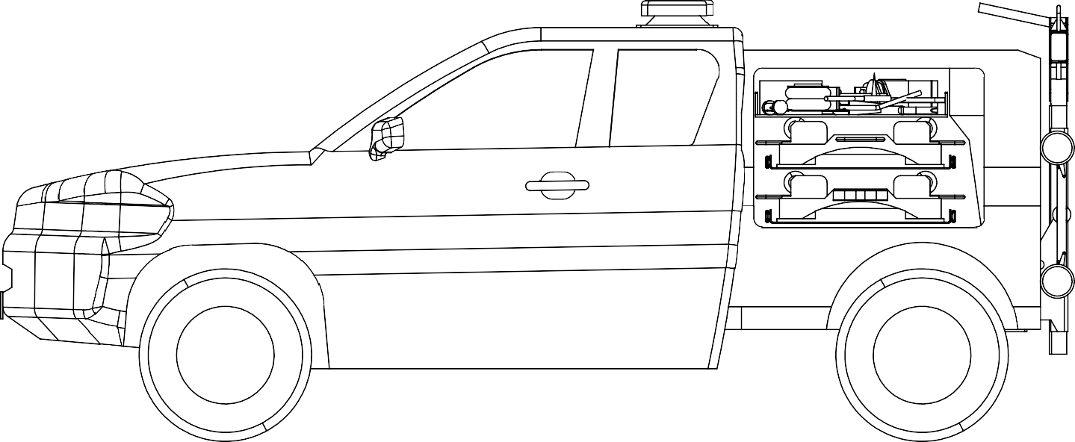
1428
1428

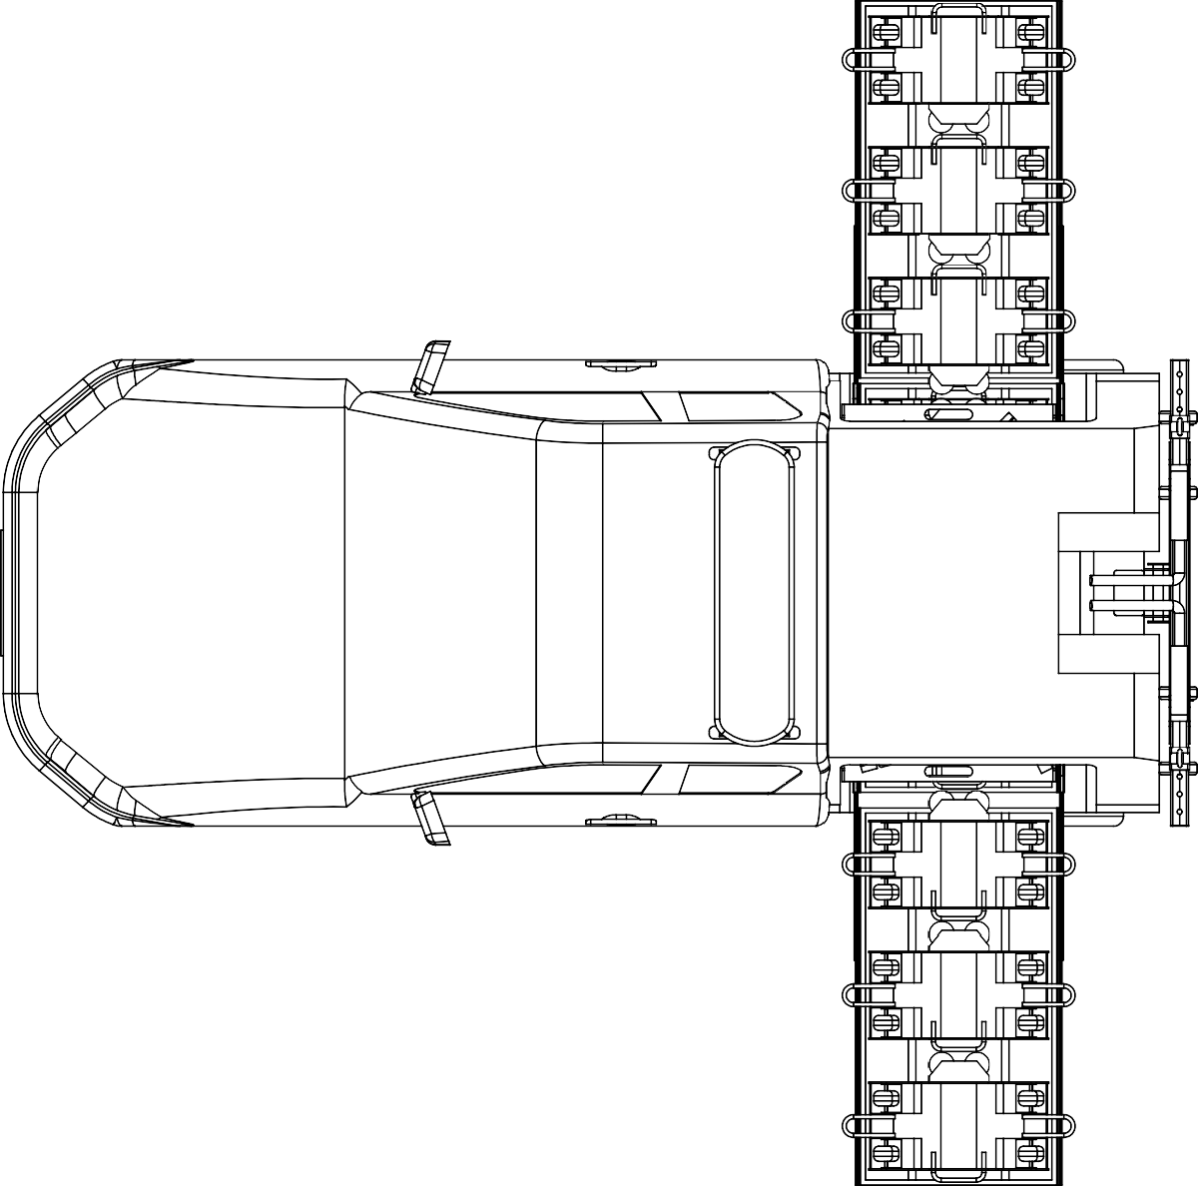
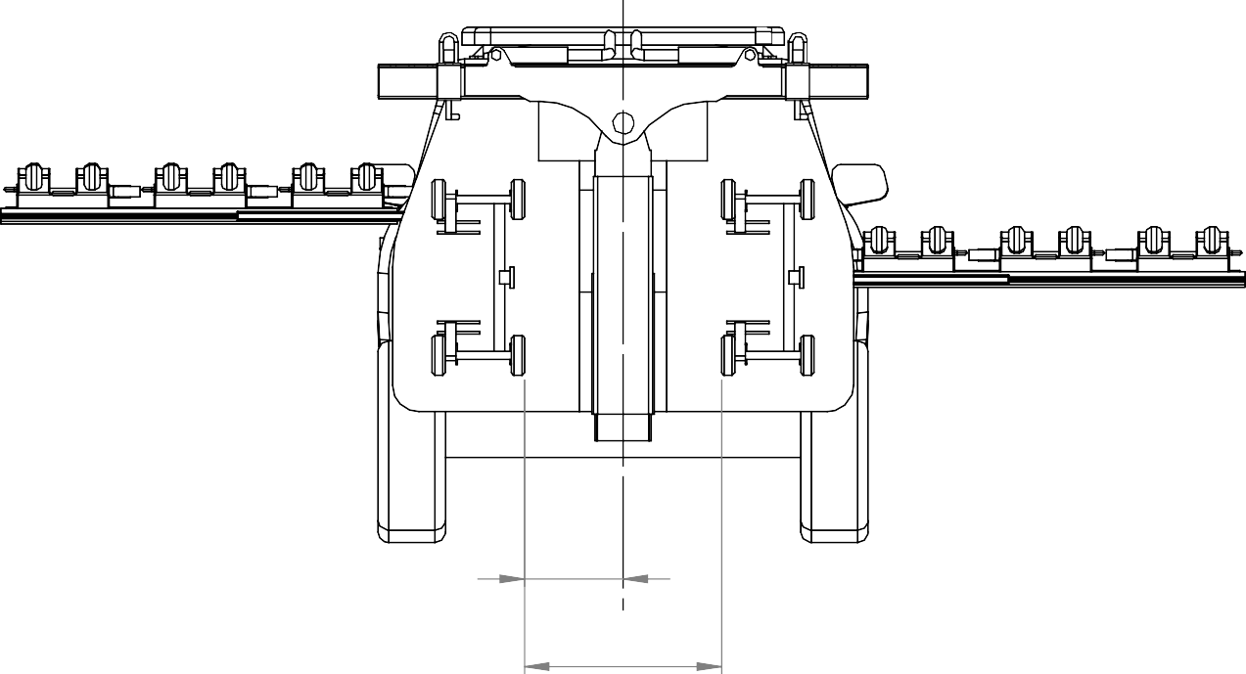
373

746
Rozmístění prvků je pouze návrh.
Přesné rozmístění bude upraveno po konzultaci se zadavatelem.
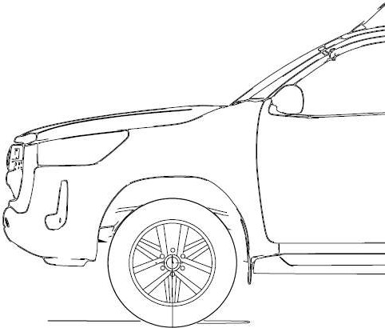

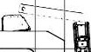
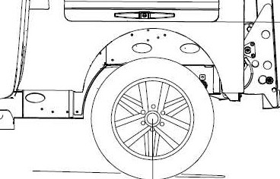
o.$s TOYOTA HILUX 2+2 DOOR - 3FN

1320

950

- o
;:2

o co
,c..o..

J085

INOICATIVE DATA

Nástavba OMARS 3 FN na Toyota HILUX

Rozpis kompoment použité odtahové technologie

KIT nástavby OMARS 3FN, nosnost 3t (technická), včetně pomocného rámu,  hydraulické | Váhy v kg
KIT nástavby OMARS 3FN, nosnost 3t (technická), včetně pomocného rámu, hydraulické  instalace (hadice), bezpečnostní ventily na všech válcích, demontovatelné tažné  zařízení | 7,50
Pozinkovaný pomocný rám - zesiluje konstrukci rámu vozidla, | 35,00
Montáž přídavného vzduchového odpružení s kompresorem s automatickou regulací,  měchy, úprava stabilizátorů, zátěžové ventily, atd. Kompletní hydraulická instalace, elektro-  hydraulický rozvaděč, hadice, nádrž, čerpadlo. Elektrická instalace majáku, koncových  světel, pracovních světel. Kontrazátěž (cca 100 kg) pod přední nárazník - žárově pozinkovaná. Celohliníková karoserie s blatníky včetně uspořádání věcných  prostředků, LED osvětlením, dvířky, a lakováním do barvy vozidla | 175,00
Dálkové ovládání všech funkcí | 0,50
Elektrický naviják dozadu WARN TABOR (tah 3.600 kg) | 45,00
Elektrický naviják dopředu WARN TABOR (tah 3.600 kg) | 45,00
Hydraulicky ovládané brýle - automatické zajištění | 300,00
Ochranná deska na rameni se jménem zákazníka | 1,00
Bodáky do ledu - montáž na rameno, protiskluzový vyprošťovací přípravek | 4,00
Držák motorek/ přídavné demontovatelné rozšíření koncové části brýlí | 10,00
Tažné zařízení - koule 250kN | 5,00
Výměnný systém pro tažné zařízení Varioblock | 5,00
Startovací kabely se zásuvkou vzadu | 4,00
Elektrická příprava pro maják | 0,50
Příprava pro záblesková světla (2 páry) | 0,50
Příprava pro pracovní světla (2 páry) | 0,50
Zpětná kamera ve zpětném zrcátku | 0,50
639,00
Celková orientační váha soupravy
 | Toyota Hilux - MY '25 TCE
 | Verze ceníku | MY25
 | Karoserie | Extra Cab
 | Motor | 2,8 D-4D (204 k)
 | Převodovka | 6stupňová automatická převodovka (4x4)
 | Výbavový stupěň | Executive
Audio | 6 reproduktorů | ano
Audio | 8" multimediální displej | ano
Audio | Apple CarPlay a Android Auto s připojením kabelem | ano
Audio | Bezdrátové připojení Bluetooth® | ano
Audio | MyToyota Telematické služby na 10 let zdarma | ano
Audio | Toyota Smart Connect | ano
Bezpečnos t | 7 SRS airbagů | ano
Bezpečnos t | Asistent pro sjíždění kopců (DAC) | ano
Bezpečnos t | Asistent pro udržení uprostřed jízdního pruhu (LTA) | ano
Bezpečnos t | Asistent pro udržení v jízdním pruhu (LTA) | ano
Bezpečnos t | Asistent rozjezdu do kopce (HAC) | ano
Bezpečnos t | Automatická dálková světla (AHB) | ano
Bezpečnos t | Automatické nastavení výšky světlometů | ano
Bezpečnos t | Bezpečnostní systém eCall | ano
Bezpečnos t | Brzdové světlo LED | ano
Bezpečnos t | Brzdový asistent (BA) | ano
Bezpečnos t | Dálkové ovládání směrových světel | ano
Bezpečnos t | Detektor předního airbagu spolujezdce | ano
Bezpečnos t | Imobilizér | ano
Bezpečnos t | Integrované ukazatele směru v bočních zrcátkách | ano
Bezpečnos t | Inteligentní adaptivní tempomat | ano
Bezpečnos t | Kontrola trakce (TRC) | ano
Bezpečnos t | LED světla denního svícení | ano
Bezpečnos t | LED zadní brzdová světla | ano
Bezpečnos t | Manuální vypnutí airbagu spolujezdce | ano
Bezpečnos t | Nastavitelné zadní opěrky hlavy | ano
Bezpečnos t | Ostřikovače předních světlometů | ano
Bezpečnos t | Ovládání audia na volantu | ano
Bezpečnos t | Předkolizní bezpečnostní systém s detekcí chodců a cyklistů  (PCS) | ano
Bezpečnos t | Přední mlhové světla LED | ano
Bezpečnos t | Předpínače a omezovače síly na bezp. pásech | ano
Bezpečnos t | Projektorové Bi-LED přední světlomety | ano
Bezpečnos t | Protiblokovací systém brzd (ABS) | ano
Bezpečnos t | Signalizace nouzového brzdění | ano
Bezpečnos t | Směrová světla (LED) | ano
Bezpečnos t | Systém proti rozkmitání přívěsu (TSC) | ano
Bezpečnos t | Systém rozpoznávaní dopravních značek (RSA) | ano
Bezpečnos t | Systém upozornění na změnu tlaku v pneumatikách (TPMS) | ano
Bezpečnos t | Upozornění na nezapnuté bezpečnostní pásy vpředu | ano
Bezpečnos t | Upozornění na nezapnuté bezpečnostní pásy vzadu | ano
Bezpečnos t | Vehicle Stability Control (VSC) | ano
Bezpečnos t | Zadní kombinovaná světla LED | ano
Bezpečnos t | Zadní parkovací kamera | ano
Bezpečnos t | Zadní parkovací senzory | ano
 | Anténa ve tvaru žraločí ploutve | ano
Design exteriéru | Černě lakovaná vrchní mřížka chladiče | ano
Design exteriéru | Černý zadní sloupek | ano
Design exteriéru | Chromová boční zrcátka | ano
Design exteriéru | Chromované dekor přední masky | ano
Design exteriéru | Chromovaný zadní nárazník | ano
Design exteriéru | Chromové dekory na klikách dveří | ano
Design exteriéru | Chromové lemování oken | ano
Design exteriéru | Přední nárazník lakovaný v barvě karoserie | ano
Design exteriéru | Zatmavená zadní okna (Privacy glass) | ano
Exterior | Zadní mlhová světla | ano
Interiér | 12V zásuvka vpředu (2x) | ano
Interiér | 4ramenný kožený volant | ano
Interiér | Černá držadla na předních dveřích | ano
Interiér | Černá svrchní palubní deska | ano
Interiér | Černé boční výdechy ventilace | ano
Interiér | Černé dekory středové konzole | ano
Interiér | Černé přední opěrky ve dveřích | ano
Interiér | Černý středový panel | ano
Interiér | Chromované dekory bočních výdechů ventilace | ano
Interiér | Chromované dekory centrálních výdechů ventilace | ano
Interiér | Chromové vnitřní kliky dveří | ano
Interiér | Chromový dekor tlačítek ovládání klimatizace | ano
Interiér | Hlavice řadicí páky potažená kůží | ano
Interiér | Loketní opěrka v imitaci kůže | ano
Interiér | Stříbrné dekory řadicí páky | ano
Interiér | Stříbrné obložení řadicí páky | ano
Interiér | Stříbrný rámeček obrazovky multimediálního systému | ano
Interiér | Textilní opěrky v předních dveřích | ano
Interiér | Uretanová ruční brzda | ano
Kola | 18" černá litá kola se strojově opracovanými povrchy (6 paprsků) | ano
Kola | Plnohodnotné lité rezervní kolo | ano
Kola | Rámová konstrukce | ano
Multimédia | DAB Digitální radiopřijímač | ano
Multimédia | Ovládání multimédií na volantu | ano
Ochrana exteriéru | Kryt podvozku | ano
Ochrana exteriéru | Přední zástěrky zástěrky | ano
Ochrana exteriéru | Spodní ochrana | ano
Ochrana exteriéru | Zadní zástěrky | ano
Off-road | Komfortní zavěšení | ano
Off-road | Multi-Terrain Select (MTS) | ano
Off-road | Zámek zadního diferenciálu | ano
Ostatní | Hybrid 48V vč. Start & Stop (MHEV) | ano
Ostatní | Tlačítko DPF | ano
 | 4,2" obrazovka multiinformačního displeje | ano
 | Analogový otáčkoměr | ano
 | Analogový rychloměr | ano
 | Automatická klimatizace dvouzónová | ano
 | Barevný TFT multiinformační displej v přístrojovém štítu | ano
 | Bezklíčové odemykání a startování Smart Entry & Start | ano
 | Centrální zamykání dveří | ano
 | Dálkové centrální zamykání | ano
 | Dětská pojistka dveří | ano
 | Dynamické vodicí čáry na displeji parkovací kamery | ano
 | Elektricky ovládaná přední okna | ano
 | Fixní zadní okno | ano
 | Indikátor ECO jízdy | ano
 | Indikátor zařazeného převodového stupně | ano
 | Manuálně podélně nastavitelný volant | ano
Pohodlí | Manuálně výškově nastavitelný volant | ano
Pohodlí | Manuální posouvání sedadla řidiče | ano
Pohodlí | Manuální posouvání sedadla spolujezdce | ano
Pohodlí | Manuální sklápění sedadla řidiče | ano
Pohodlí | Manuální sklápění sedadla spolujezdce | ano
Pohodlí | Nastavení rychlosti stírání | ano
Pohodlí | Odmlžovač zadního okna | ano
Pohodlí | Osvětlený vstup do vozu | ano
Pohodlí | Panoramatický monitor | ano
Pohodlí | Pylový vzduchový filtr | ano
Pohodlí | Senzor šera | ano
Pohodlí | Startování tlačítkem | ano
Pohodlí | Stropní madla vpředu | ano
Pohodlí | Systém zpožděného zhasnutí světel (Follow Me Home) | ano
Pohodlí | Upozornění na nízkou hladinu kapaliny v ostřikovačích | ano
Pohodlí | Upozornění na zapnutá světla | ano
Pohodlí | Vnější zpětná zrcátka el. ovládaná, vyhřívaná | ano
Pohodlí | Vnitřní zpětné zrcátko s automatickou clonou | ano
Pohodlí | Vyhřívané stěrače předního skla | ano
Pohodlí | Vyhřívání předních sedadel | ano
Pohodlí | Vzduchový filtr | ano
Pohodlí | Zpětná zrcátka elektricky sklopná | ano
Pohodlí | Zrcátko ve sluneční cloně spolujezdce | ano
Pohodlí a | Dálkové ovládání zámků dveří přes aplikaci v telefonu | ano
Transport a odkládací prostory | Chlazená odkládací schránka u spolujezdce | ano
Transport a odkládací prostory | Držák lahví vpředu | ano
Transport a odkládací prostory | Držák lístků na předním okně | ano
Transport a odkládací prostory | Držák na brýle | ano
Transport a odkládací prostory | Držák nápojů vpředu | ano
Transport a odkládací prostory | Jednoduchá odkládací schránka spolujezdce | ano
Transport a odkládací prostory | Kapsy na zadní stranách sedadel řidiče a spolujezdce | ano
Transport a odkládací prostory | Kapsy v předních dveřích | ano
Transport a odkládací prostory | Odkládací schránka s pomalým dovíráním | ano
Transport a odkládací prostory | Otevřená přihrádka na straně spolujezdce | ano
Transport a odkládací prostory | Přihrádka ve středovém panelu | ano
Transport a odkládací prostory | Uzamykatelná odkládací schránka | ano

Příloha č. 2 Kupní smlouvy - Servisní střediska
Veřejná zakázka
Název: | Rámcová dohoda na pořízení vyprošťovacích automobilů pro HZS ČR
Servisní středisko pro údržbu přestaveb
Název: |  | Auto Eder s.r.o.
Sídlo: |  | Chebská 392/116b, 360 06 Karlovy Vary
Místo či místa poskytování servisních služeb: |  | Jenišov 341, 360 01 Jenišov
IČO: |  | 29066476
Autorizovaná servisní střediska Toyota
Hlavní město Praha
Název: |  | AUTOBOND GROUP a.s.
Sídlo: |  | Kolbenova 859/15, Vysočany, 19000 Praha 9lll
Místo či místa poskytování servisních služeb: |  | Kolbenova 859/15, 190 00 Praha 9 - Vysočany
IČO: |  | 27567575
Název: |  | Emil Frey ČR, s.r.o.
Sídlo: |  | Pekařská 638/5, Jinonice, 15500 Praha 5lll
Místo či místa poskytování servisních služeb: |  | Skorkovská 1585, 198 00 Praha 14
IČO: |  | 45805270
Název: |  | Emil Frey ČR, s.r.o.
Sídlo: |  | Pekařská 638/5, Jinonice, 15500 Praha 5lll
Místo či místa poskytování servisních služeb: |  | Pekařská 638/5, 155 00 Praha 5 – Jinonice
IČO: |  | 45805270
Název: |  | Louwman Motor Praha s.r.o.
Sídlo: |  | Sárská 2664/3, 155 21 Praha - Zličín
Místo či místa poskytování servisních služeb: |  | Sárská 2664/3, 155 21 Praha - Zličín
IČO: |  | 27392244
Název: |  | Domanský s.r.o.
Sídlo: |  | Českobrodská 566, Hostavice, 19800 Praha 9lll
Místo či místa poskytování servisních služeb: |  | Tlumačovská 1298/21, 155 00 Praha 13
IČO: |  | 62914910
Název: |  | Toyota Tsusho Praha s.r.o
Sídlo: |  | Obchodní 105, 25101 Čestlicelll
Místo či místa poskytování servisních služeb: |  | Československého exilu 544/3, 147 00 Praha 4 - Modřany
IČO: |  | 45801924
Název: |  | Toyota Tsusho Praha s.r.o
Sídlo: |  | Obchodní 105, 25101 Čestlicelll
Místo či místa poskytování servisních služeb: |  | Obchodní 105, 251 01 Čestlice
IČO: |  | 45801924
Název: |  | Toyota Tsusho Praha s.r.o
Sídlo: |  | Obchodní 105, 25101 Čestlicelll
Místo či místa poskytování servisních služeb: |  | Za Dálnicí I/338, 251 01 Čestlice
IČO: |  | 45801924
Středočeský kraj
Název: |  | Louwman Motor Praha s.r.o.
Sídlo: |  | Sárská 2664/3, 155 21 Praha 13 - Zličín
Místo či místa poskytování servisních služeb: |  | Unhošťská 3287, 272 01 Kladno-Kročehlavy
IČO: |  | 27392244
Název: |  | Domanský s.r.o.
Sídlo: |  | Českobrodská 566, Hostavice, 19800 Praha 9
Místo či místa poskytování servisních služeb: |  | Zdiby 195, 250 66 Zdiby
IČO: |  | 62914910
Název: |  | DOLÁK s.r.o.
Sídlo: |  | Evropská 126, 26101 Dubno - okr. Příbram
Místo či místa poskytování servisních služeb: |  | Evropská 126, 261 01 Příbram
IČO: |  | 25622633
Název: |  | OLFIN Car s.r.o.
Sídlo: |  | Na Rybárně 1670, Pražské Předměstí, 50002 Hradec Králové
Místo či místa poskytování servisních služeb: |  | Průmyslová zóna Ovčáry 525, 280 02 Kolín - Ovčáry
IČO: |  | 60913312
Jihočeský kraj

Název: | DOLÁK s.r.o.
Sídlo: | Evropská 126, 26101 Dubno - okr. Příbram
Místo či místa poskytování servisních služeb: | Soběslavská 2861, 390 02 Tábor  Šobrova 2097/1, 397 01 Písek  České Vrbné 2401, 370 11 České Budějovice
IČO: | 25622633
Plzeňský kraj
Název: | DOLÁK s.r.o.
Sídlo: | Evropská 126, 26101 Dubno - okr. Příbram
Místo či místa poskytování servisních služeb: | U Letiště 1074/2, 301 00 Plzeň
IČO: | 25622633
Karlovarský kraj
Název: | Auto Eder s.r.o.
Sídlo: | Chebská 392/116B, 360 06 Karlovy Vary
Místo či místa poskytování servisních služeb: | Chebská 392/116B, 360 06 Karlovy Vary
IČO: | 29066476
Ústecký kraj
Název: | Louwman Motor Praha s.r.o.
Sídlo: | Sárská 2664/3, 155 21 Praha - Zličín
Místo či místa poskytování servisních služeb: | Havířská 421/13, 400 01 Ústí nad Labem Čepirohy 55, 434 01 Most
IČO: | 27392244
Liberecký kraj
Název: | AUTO KP PLUS TO s.r.o.
Sídlo: | Londýnská 558, Liberec XI-Růžodol I, 46001 Liberec
Místo či místa poskytování servisních služeb: | Londýnská 558, 460 01 Liberec  Doubská 660, 463 12 Liberec  Žitavská 656/44, 460 01 Liberec
IČO: | 10953256
Královéhradecký kraj
Název: | OLFIN Car s.r.o.
Sídlo: | Na Rybárně 1670, Pražské Předměstí, 50002 Hradec Králové
Místo či místa poskytování servisních služeb: | Bratří Štefanů 1221/83, 500 03 Hradec Králové
IČO: | 60913312
Název: | Autostyl a.s.
Sídlo: | Horská 579, Střední Předměstí, 54101 Trutnov
Místo či místa poskytování servisních služeb: | Horská 579, 541 01 Trutnov
IČO: | 24727741
Pardubický kraj
Název: | OLFIN Car s.r.o.
Sídlo: | Na Rybárně 1670, Pražské Předměstí, 50002 Hradec Králové
Místo či místa poskytování servisních služeb: | Hradecká 570, 533 52 Pardubice - Staré Hradiště
IČO: | 60913312
Kraj Vysočina
Název: | HS Automobil s.r.o.
Sídlo: | Rantířovská 4844/6, 58601 Jihlava
Místo či místa poskytování servisních služeb: | Jihlavská 3278, 580 01 Havlíčkův Brod  Rantířovská 4844/6, 586 01 Jihlava
IČO: | 5369444
Jihomoravský kraj
Název: | C & K člen skupiny AUTO UH a.s.
Sídlo: | Vídeňská 373/114, Přízřenice, 61900 Brno
Místo či místa poskytování servisních služeb: | Vídeňská 373/114, 619 00 Brno - Dolní Heršpice Maříkova 48, 621 00 Brno - Ivanovice
IČO: | 46972609
Název: | BSAUTO BRNO a.s.
Sídlo: | Veslařská 3098/2, Žabovřesky, 63700 Brnolll
Místo či místa poskytování servisních služeb: | Veslařská 3098/2, 637 00 Brno-Žabovřesky
IČO: | 25323792
Název: | ID auto s.r.o.
Sídlo: | Popelova 550/51, Brněnské Ivanovice, 62000 Brno
Místo či místa poskytování servisních služeb: | Popelova 550/51, 62000 Brno - Brněnské Ivanovice
IČO: | 26308339
Olomoucký kraj
Název: | T-MOTOR Zlín s.r.o.

Sídlo: |  | Hulínská 3445/5, 76701 Kroměříž
Místo či místa poskytování servisních služeb: |  | Pavlovická 274/4,779 00 Olomouc
IČO: |  | 25303431
Název: |  | Autobond Group a.s. (Šumperk)
Sídlo: |  | Kolbenova 859/15, Vysočany, 19000 Praha 9
Místo či místa poskytování servisních služeb: |  | Jesenická 2831/2a, 787 01 Šumperk
IČO: |  | 27567575
Zlínský kraj
Název: |  | T-MOTOR Zlín s.r.o.
Sídlo: |  | Hulínská 3445/5, 76701 Kroměříž
Místo či místa poskytování servisních služeb: |  | Louky 431, 763 02 Zlín
IČO: |  | 25303431
Název: |  | C & K člen skupiny AUTO UH a.s.
Sídlo: |  | Vídeňská 373/114, Přízřenice, 61900 Brnolll
Místo či místa poskytování servisních služeb: |  | Za Olšávkou 340, 68601 Uherské Hradiště
IČO: |  | 46972609
Moravskoslezský kraj
Název: |  | AUTOBOND GROUP a.s.
Sídlo: |  | Kolbenova 859/15, Vysočany, 19000 Praha 9lll
Místo či místa poskytování servisních služeb: |  | Krmelínská 762/12, 720 00 Ostrava - Hrabová Krnovská 3025/108, 746 01 Opava  Opavská 348/11, 721 00 Ostrava – Svinov Frýdecká 53, 739 61 Třinec
IČO: |  | 27567575
Osoba oprávněná jednat za dodavatele
Podpis oprávněné osoby | Dne 23.12.2024 | Digitálně podepsal Jan  Jan Eder Eder 2024.12.23  Datum:  10:10:12 +01'00'
Titul, jméno, příjmení | Jan Eder
Funkce | jednatel

Příloha č. 3 Kupní smlouvy
Cenová kalkulace + naceněné volitelné příslušenství

Nabídková cena | ks | Cena v Kč bez DPH za 1  ks VYA | Cena v Kč s DPH za 1 ks VYA
VYA L1 | 1 | 2 811 074,00 | 3 401 399,54
Požární příslušenství | 1 | 454 945,00 | 550 483,45
Komunikační prostředky | 1 | 106 283,00 | 128 602,43

Cena za celkový předpokládaný objem předmětu plnění. | ks | Cena v Kč bez DPH | Cena v Kč s DPH
VYA L1 | 1 | 2 811 074,00 | 3 401 399,54
Požární příslušenství | 1 | 454 945,00 | 550 483,45
Komunikační prostředky | 1 | 106 283,00 | 128 602,43

celkem v Kč |  | 3 372 302,00 | 4 080 485,42

Příloha č. 3 Kupní smlouvy
Volitelné požární příslušenství VYA L1
Požární příslušenství VYA | počet  kusů | dodá  dodavatel | dodá  odběratel | výrobce / typ | cena v Kč bez  DPH / ks | cena v Kč celkem  bez DPH | cena v Kč celkem s  DPH
brašna uzavíratelná zdrhovadlem A4 na dokumentaci velitele | 1 | 1 | 0 | Zipfolio/A4 | 490,00 | 490,00 | 592,90
deska nájezdová klínová (kluzný prvek) pro naložení vozidla do kontejneru | 2 | 2 | 0 | Výroba Auto Eder | 2 500,00 | 5 000,00 | 6 050,00
dvojhák textilní z pásů | 1 | 1 | 0 | Vázací technika | 1 950,00 | 1 950,00 | 2 359,50
dýchací přístroj izolační (IDP) vzduchový dle VPPO-CHS/12B-2016* | 2 | 0 | 2 | PSS 4000/Drager | 33 667,00 | 0,00 | 0,00
kladivo kovové 1 kg | 1 | 1 | 0 | Strend/1kg | 244,00 | 244,00 | 295,24
kladka s čepem (tažná síla nejméně 8.000 kg, použitelná pro průměr lana  19 mm, průměr kladky 150 mm) | 1 | 1 | 0 | Metaltrade/3687-22 | 1 580,00 | 1 580,00 | 1 911,80
kleště (hasák) | 1 | 1 | 0 | Knipex | 890,00 | 890,00 | 1 076,90
kleště (sika) | 1 | 1 | 0 | Kraftmann | 519,00 | 519,00 | 627,99
klín stabilizační s protiklínem | 2 | 2 | 0 | Resqtec/150080910 | 5 340,00 | 10 680,00 | 12 922,80
klín zakládací pod kola pro vozidla do 3,5 t | 1 | 1 | 0 | AL-KO/UK-53 | 360,00 | 360,00 | 435,60
láhev tlaková kompozitní pro IDP dle VPPO-CHS/11-2013* s ventilem  tlakové láhve pro IDP dle VPPO-CHS/15-2014* | 2 | 0 | 2 | L65B/Meva | 13 664,00 | 0,00 | 0,00
lano kinetické | 1 | 1 | 0 | Tendon/ A-NFPA | 1 920,00 | 1 920,00 | 2 323,20
materiál sorpční (rohože o rozměrech 50 x 40 cm) | 5 | 5 | 0 | DBO05040 | 15,00 | 75,00 | 90,75
nástroj vyprošťovací ruční jednodílný (délka nejméně 900 mm,  nerezavějící ocel, čelist přizpůsobená pro střihání páčením | 1 | 1 | 0 | PH-Likvidátor 2 | 7 103,00 | 7 103,00 | 8 594,63
nůž (řezák) na bezpečnostní pásy s rozbíječem skel | 1 | 1 | 0 | Fire Fighter/200 080 205 | 638,00 | 638,00 | 771,98
ochrana protipožární lanových a zajišťovacích prvků - sada | 1 | 1 | 0 | Jutec 3x 1000mm | 2 800,00 | 2 800,00 | 3 388,00
páčidlo se zahnutým koncem | 1 | 1 | 0 | BGS/52109 | 428,00 | 428,00 | 517,88
páska vytyčovací červeno-bílá HASIČI (délka 500 m) | 1 | 1 | 0 | Mevatec/4219 | 554,00 | 554,00 | 670,34
popruh samonavíjecí s hrotovými háky (šíře 50 mm) | 2 | 2 | 0 | BOAT007 | 890,00 | 1 780,00 | 2 153,80
popruh upínací pro uchycení vozidel přes kolo (hák, smyčka, ráčna) | 4 | 4 | 0 | MSW/MSW-TSR-02 | 400,00 | 1 600,00 | 1 936,00
prostředky první pomoci III -– lékárnička podle TP-TS/08-2016* | 1 | 1 | 0 | Profireman/TYP 3 | 5 800,00 | 5 800,00 | 7 018,00
příslušenství k navijáku v tašce (2x šekl, kladka, textilní smyce, řetěz s  háky na obou koncích) | 1 | 1 | 0 | ARB/RK11A | 13 500,00 | 13 500,00 | 16 335,00
příslušenství k hydraulickým brýlím (koncové rozšíření demontovatelné –  SADA) | 1 | 1 | 0 | Odtahová technika/Omars | 15 000,00 | 15 000,00 | 18 150,00
příslušenství k odnímatelnému tažnému zařízení demontovatelnému  tažnému zařízení | 1 | 1 | 0 | Odtahová  technika/Omars/Varioblock | 12 750,00 | 12 750,00 | 15 427,50
přístroj hasicí přenosný CO2 (minimální hasicí schopnost 89B) | 1 | 1 | 0 | Hastex/89B | 1 992,00 | 1 992,00 | 2 410,32
přístroj hasicí přenosný práškový (minimální hasicí schopnost 34A, 183B,  C) | 1 | 1 | 0 | Hastex/34A, 183B | 1 062,00 | 1 062,00 | 1 285,02
pytel polyetylénový (objem 120 l, tloušťka 80 μm, černý) + stahovací  pásky | 10 | 10 | 0 | Ecofol | 29,00 | 290,00 | 350,90
rukavice jednorázové nitrilové (modré, bez pudru, nesterilní, velikost XL,  balení 100 ks) | 1 | 1 | 0 | Unigloves | 330,00 | 330,00 | 399,30
sada Gola (v kufru včetně adaptérů na AKU vrtačku, včetně očkoplochých  klíčů, IMBUS, PH, PL, PZ, TORX, UniQuadrex) | 1 | 1 | 0 | BGS/15216 | 4 000,00 | 4 000,00 | 4 840,00
smyčka manipulační s karabinou k transportním vozíkům (délka nejméně  1.000 mm, nosnost nejméně 2.000 kg) | 4 | 4 | 0 | Manutan Expert/1503041 | 850,00 | 3 400,00 | 4 114,00
smyčka nekonečná s nosností 3.000 kg (0,5m) | 1 | 1 | 0 | Forankra/30030FA0-0050 | 122,00 | 122,00 | 147,62
smyčka nekonečná s nosností 4.000 kg (1,0m) | 1 | 1 | 0 | Forankra/30040FA0-0100 | 255,00 | 255,00 | 308,55
souprava pro plnění pneumatckých zvedáků | 2 | 2 | 0 | Meva/sada | 15 000,00 | 30 000,00 | 36 300,00
světlo LED magnetické dobíjecí (blikač s automatickou synchronizací,  barva světla: červená, modrá, žlutá) | 6 | 1 | 0 | X-Flare sada 6ks/mactronics | 6 240,00 | 6 240,00 | 7 550,40
světlomet akumulátorový LED (jas nejméně 3000 lm, nejméně 2000 lx ze vzdálenosti 1 m, AKU Li-ion nejméně 8 Ah a 170 Wh) + nabíjecí adaptér | 1 | 1 | 0 | Brennenstuhl/LED- MULTI4000 | 3 976,00 | 3 976,00 | 4 810,96
světlomet akumulátorový LED (jas nejméně 6000 lm, nejméně 1100 lx ze vzdálenosti 1 m, AKU Li-ion nejméně 8 Ah a 170 Wh) + nabíjecí adaptér | 1 | 1 | 0 | Brennenstuhl/Spotlight 6050 | 5 408,00 | 5 408,00 | 6 543,68
svítilna akumulátorová ruční s dobíjecím úchytem v provedení LED, ATEX,  krytí minimálně IP66 | 2 | 2 | 0 | Survivor/150030250 | 5 585,00 | 11 170,00 | 13 515,70
šroubovák akumulátorový (maximální moment nejméně 65 Nm (měkký materiál) a 85 Nm (pevný materiál) + 2 x AKU (Li-ion nejméně 8 Ah a 170  Wh) + nabíjecí adaptér, přepravní kufr | 1 | 1 | 0 | Milwaukee/FPD2-502X | 14 500,00 | 14 500,00 | 17 545,00
třmen Omega 3 1/4 T | 2 | 2 | 0 | Waltermann 1/4T | 63,00 | 126,00 | 152,46
tyč napínací k odtahovým vozíkům s řetězovým napínáním | 1 | 1 | 0 | Prolux ( součást. transport  vozíku) | 0,00 | 0,00 | 0,00
vesta „HASIČI VELITEL“ dle pokynu GŘ č. 42/2014 | 1 | 1 | 0 | Vesta ČSN EN ISO 20471 | 700,00 | 700,00 | 847,00
vesta „HASIČI“ dle pokynu GŘ č. 42/2014 | 1 | 1 | 0 | Vesta ČSN EN ISO 20471 | 655,00 | 655,00 | 792,55
vozík odtahový s řetězovým napínáním (pro pneumatiky šířky nejvíce 325  mm, nosnost nejméně 900 kg) | 2 | 2 | 0 | Odtahová technika/Dolly  sprinter 900 | 24 674,00 | 49 348,00 | 59 711,08
vozík odtahový s natáčecími kolečky (PUR kolečka, pro pneumatiky šířky  nejvíce 500 mm, nosnost nejméně 700 kg) | 2 | 2 | 0 | Přidal/3467-cps | 31 712,00 | 63 424,00 | 76 743,04
vozík transportní (viz bod 8.2.) | 4 | 4 | 0 | Přidal/3467-cps | 31 712,00 | 126 848,00 | 153 486,08
zástrčka bezpečnostní EV/HEV vozidla | 1 | 1 | 0 | Resqtec emergency plug | 26 273,00 | 26 273,00 | 31 790,33
zvedák mechanický (nosnost nejméně 3.000 kg, zdvih nejméně 55 cm) +  prodlužovací nástavec délky 1 m | 1 | 1 | 0 | HI-LIFT/HL605 | 6 890,00 | 6 890,00 | 8 336,90
zvedák pneumatický dvouměchový | 1 | 1 | 0 | AH-Profi TRA18/12 | 9 495,00 | 9 495,00 | 11 488,95
zvedák pneumatický tříměchový | 1 | 1 | 0 | GEKO/G02062 | 2 780,00 | 2 780,00 | 3 363,80

celkem | 454 945,00 | 550 483,45

Volitelné komunikační prostředky | počet  kusů | dodá  dodavatel | dodá  odběratel | výrobce / typ | cena v Kč bez  DPH / ks | cena v Kč celkem  bez DPH | cena v Kč celkem s  DPH
Analogová radiostanice s tlačítkovým mikrofonem | 1 | 1 | 0 | Motorola/DM4600 | 23 000,00 | 23 000,00 | 27 830,00
Anténní filtr | 1 | 1 | 0 | Motorola | 1 500,00 | 1 500,00 | 1 815,00
Analogová anténa | 1 | 1 | 0 | Motorola/PVA-001 | 1 500,00 | 1 500,00 | 1 815,00
Digitální terminál | 1 | 1 | 0 | Airbus/TPM-900 | 64 113,00 | 64 113,00 | 77 576,73
Montážní sada s AVL | 1 | 1 | 0 | Airbus/Pegas | 16 170,00 | 16 170,00 | 19 565,70

celkem | 106 283,00 | 128 602,43

Takto označené sloupce budou doplněny dle potřeb jednotlivých veřejných zadavatelů při realizaci veřejných zakázek na základě rámcové dohody.

